随机过程实验讲义

刘继成
华中科技大学数学与统计学院

2011-2012年上半年为华中科技大学数学系本科生讲授随机过程课程参考资料

目 录

前 言 1
第一章 Matlab 简介 2
第二章 简单分布的模拟 6
第三章 基本随机过程 9
第四章 Markov过程 12
第五章 模拟的应用和例子 16
附 录 各章的原程序 51
参考文献 81

前 言
若想检验数学模型是否反映客观现实，最自然的方法是比较由模型计算的理论概率和由客观试验得到的经验频率。不幸的是，这两件事都往往是费时的、昂贵的、困难的，甚至是不可能的。此时，计算机模拟在这两方面都可以派上用场：提供理论概率的数值估计与接近现实试验的模拟。

模拟的第一步自然是在计算机程序的算法中如何产生随机性。程序语言，甚至计算器，都提供了“随机”生成[0，1]区间内连续数的方法。因为每次运行程序常常生成相同的“随机数”，因此这些数被称为伪随机数。尽管如此，对于多数的具体问题这样的随机数已经够用。我们将假定计算机已经能够生成[0，1]上的均匀随机数。也假定这些数是独立同分布的，尽管它们常常是周期的、相关的、……。

……

本讲义的安排如下，第一章是Matlab简介，从实践动手角度了解并熟悉Matlab环境、命令、帮助等，这将方便于Matlab的初学者。第二章是简单随机变量的模拟，只给出了常用的Matlab模拟语句，没有堆砌同一种变量的多种模拟方法。对于没有列举的随机变量的模拟，以及有特殊需求的读者应该由这些方法得到启发，或者参考更详细的其他文献资料。第三章是基本随机过程的模拟。主要是简单独立增量过程的模拟，多维的推广是直接的。第四章是Markov过程的模拟。包括服务系统，生灭过程、简单分支过程等。第五章是这些模拟的应用。例如，计算概率、估计积分、模拟现实、误差估计，以及减小方差技术，特别给读者提供了一些经典问题的模拟，通过这些问题的模拟将会更加牢固地掌握实际模拟的步骤。平稳过程的模拟、以及利用平稳过程来预测的内容并没有包含在本讲义之内，但这丝毫不影响该内容的重要性，这也是将会增补进来的主要内容之一。希望读者碰到类似的问题时能够查阅相关资料解决之。
各章的内容包括了模拟的基本思路和Matlab代码。源程序包展示了对各种随机过程与随机机制的有效模拟和可视化的基本技术，试图强调matlab自然处理矩阵和向量的方法，目标是为涉及应用随机模拟的读者在准备自己的程序代码时找到灵感和想法。建议读者在了解了模拟的基本方法之后就着手解决自己感兴趣的实际问题。对实际具体问题的解决有助于更深刻理解模拟的思想、也会在具体应用中拓展现有的模拟方法。

第一章 Matlab 简介
若你想在计算机上运行Matlab，点击：开始/程序/MATLAB 6.5，这样将会出现有三个窗口的交互界面。如果你是初学者，可以先浏览一下Matlab的指导材料，点击：Help/ MATLAB Help,打开窗口左边的“MATLAB”一节即可看到相关的内容。
就自己而言，我学习Matlab更喜欢的方式是：输入并运行一些命令、观察出现的结果，然后查阅想了解的帮助文件。这也正是本节的方法。在“command window”窗口中显示有提示符“>>”,在提示符后输入下面的命令，按回车键即可运行并显示相应的结果。当然，不要输入行号、也不必输入后面的注释。
在这个部分讨论的Matlab 文件有: rando.m，vrando.m，show.m。

一、Matlab 初步
1：2*9 Matlab当作计算器用。
2：sin(1) Matlab仅显示四位小数，但保存的更多！
3：format long 显示更多位小数。
4：sin(1)
5：2^999
6：format short
7：x=sin(1) 将计算结果存在变量中。
8：x 显示x的值。
9：x=rand(10,1) x是包含有10个[0，1] 上均匀分布随机数的集合，它是一个列向量或者是10×1的矩阵。
10：x+5 x的每个分量都加5。
11：1000*x x的每个分量都乘以1000。
12：x=rand(10,7) 10×7的随机数矩阵。若想重复此命令或其他命令，按住向上的光标键直至看到想重复的命令。
13：x=rand(1000,1) 将1000换成更大的数试试。
14：x=rand(1000,1); 用分号“；”可以不显示结果。
15：help 显示标准的帮助列表。
16：help elmat 显示关于初等矩阵的帮助，包括命令“rand”。
17：help rand 直接显示“rand”的帮助。
18：x(1:20,1) 取出x的第一列中的1-20个数。
19：help punct Matlab中关于标点符号的用法。
20：max(x)
21：mean(x)
22：sum(x)
23：median(x) x的中位数。
24：cumsum(x) x的分量累计和向量。
25：y=sort(rand(10,1)) 由小到大排序后的向量。
26：hist(x) 作出x的直方图。
27：hist(x,30) 用30个方柱代替缺省的10个。
28：y=-log(x) 对x的分量取自然对数。
29：hist(y,30) 多数的y的分量只是接近0的，但有些是和6差不多大的，y中的数被称为指数分布随机数。
30：z=randn(1000,1); 生成1000个标准正态分布随机数。
31：hist(z,30) 直方图是钟形的。对大于1000的数试试结果。

二、获取更多帮助
32：如果你想查找不会使用的命令，可以点击：：Help/ MATLAB Help，打开左边的“MATLAB”节，选择“Functions – Categorical List”即可。据我所知，这是寻求帮助的最好方法。

三、画出数据点
33：plot(x(1:10),’*’); 用“*”描出x的前10个点。注意两个单引号为英文的单引号，下同。
34：plot(x-0.5); 向下平移0.5，描出述据点，且将其连成线。
35：hold on 将下面的图形加到上面的图形中。
36：plot(cumsum(x-0.5),’r’); 将这个结果图画到上面的图形中。“ ’r’ ”表示用红色的线绘出，而缺省的颜色为蓝色。
37：zoom on 用鼠标点击可放大图形，双击回到原始的尺寸。
38：clf 清除当前的图形。
39：z=randn(1000,1); 生成1000个标准正态分布随机数。
40：w=z+randn(1000,1); 生成依赖z的随机数。
41：plot(z,w,’*’); 作出（z,w）的图形。
42：axis([-3 3 -4 4]); 显示x在 [-3，3]与y在[-4 ，4]范围的图形。

四、作图函数
43：clf
44：ezplot(’sin(x)’,[0 3*pi]); 画出正弦函数的图形。
45：hold on
46：t=0:0.01:3*pi; 定义一个时间点向量，间隔为0.01。
47：t t为一行向量。
48：t=t’ 现在t为一列向量。
49：plot(t,sin(5*t),’r’); 用红色画sin(t)关于t的函数。显然，函数ezplot不能设置图形的颜色。
50：title(’sin(x) and sin(5x)’) 给图形加上更恰当的标题。

五、运行现有的Matlab程序
51：上网下载或者拷贝一些编辑好的Matlab程序到自己的电脑中。
52：如果在你电脑的某个文件夹中有现成的Matlab程序（*.m）,可以设置“Current Directory” (Command Window窗口的上面)为该文件夹即可运行这些程序。
53：如果在你电脑里的几个文件夹里都有Matlab程序，点击菜单中：File/ Set Path/Add Folder,
加入所有这些文件夹，最后选择“Save”。当你在Command Window窗口键入一命令后，Matlab会在所有的这些文件夹中查找这个命令名。

六、抛硬币
54：3<5 不等式满足结果为1。
55：5<3 结果是0。
56：x=rand(20,1) 前面已输入过类似的命令。输入“x=”，然后用向上的光标键往回翻看，找到后将1000改为20。
57：x>0.5 对x的所有分量检查该不等式。
58：z=1+(x>0.5) z的值为1或者2。这有点像抛硬币，1为正面，2为反面。
59：show(z,’正反’) 这是一个名字为show的程序，有两个变量，一个是自然数向量，一个是用来与每个数相对应显示的字符串。它是自己编制的程序，保存在：d:\MATLAB6p5\work\show.m。
60：show(1+(rand(1500,1)>0.5),’正反’) 生成1500个抛硬币的结果。现在按下向上的光标键/回车，就会得到很多抛硬币的结果。你找到连续出现正面最多的个数了吗？
61：show(1+(rand(1500,1)>0.5),’O-’) 可以通过改变显示的字符来简化刚才的问题。用向上的光标键很容易更改前面的命令来实现它。
这些语句对抛硬币的问题当然是足够了，因为它只有两个结果。但对其他，像掷色子，的随机试验，“rando.m”将更加有用，这也是自己编制的程序，保存在：d:\MATLAB6p5\work\show.m。
62：d=[1 1 1 1 1 1]/6 掷色子的结果概率是一个行向量（或者1×6矩阵）。
63：sum(d) 确认它们的和为1！
64：rando(d) 用这些概率去模拟掷色子的每个结果。用向上的光标键重复这个命令几次。模拟掷色子的另一个简单的方法是放大均匀分布随机数后取整，floor(1+6*rand(1))。
65：vrando([1 1 1 1]/4,20) 程序rando的向量版本。每个数是等概率出现的。
66：show(vrando([1 1 1 1]/4,100),’BGSU’) 随机地生成字符B、G、S和U。出现BUGS之前，BGSU出现了吗？

七、写一个Matlab程序
你将创建一个新的Matlab程序，名字为mywalk.m，用它来模拟100步的随机游动。在“file”菜单下有一个空白的按钮，按下它即打开一个新的编辑窗口。在那个窗口里，分行输入下面的命令，然后保存该程序为mywalk.m。如果你保存在新的文件夹里，请确认这个文件夹是否已加入到Path中或者改变为Current Directory。
67：n = 100; 选取步数。
68：x = rand(n,1); 生成均匀分布随机数。
69：y = 2*(x > 0.5) - 1; 转换这些数到为-1和+1。
70：z = cumsum(y); 计算y的累积和。
71：clf
72：plot(z) 画出z的第1, 2, 3, ...等的值。
在command window窗口中输mywalk，运行（按回车）该程序，然后用光标键多次重复它。如果有错误提示，检查你的输入是否是正确的。
73：运行几次后，你或许想一次就生成一个更长的字符串。到此目的的一个好的方法是将mywalk.m改为带参数的Matlab function，这样就可以调用它。
74：在你的程序中，将行“n = 100;”替换为
function [z] = mywalk(n) 这样，mywalk是一个带参数n的函数(生成序列的长度)，返回变量z。
函数里面的变量（比如y）是内部变量，它的值不被带到函数外面。就像sin和rand一样，函数mywalk 返回一个值（向量z）。回到command window窗口输入：
75：mywalk(1000); 运行参数为1000的程序mywalk。

八、矩阵
76：M=rand(6,6) 6×6的随机数矩阵。
77：M(2,:) 取出矩阵M的第2行。
78：M(:,4) 取出矩阵M的第4列。
79：diag(M) 取出矩阵M的对角线元素。
80：sum(M) 矩阵列求和。
81：sum(M’)’ 对矩阵M的行求和。“’”表示转置。

九、Markov链
在第66行中，序列中字母的出现是相互独立的。我们将建立下面的一种情形，B通常跟随在U之后，但决不跟在G之后。出现B后，依概率向量[0.2 0.6 0.2 0]选择下一个字母。G出现后，又以另一不同的概率向量出现下一个字母，以此类推。为此，我们将创建名字为BGSU_markov.m的新程序。打开一个新的编辑窗口，输入下面的命令，然后再命令窗口输入BGSU_markov运行之。
82：P=[[0.2 0.6 0.2 0]; [0 0.2 0.6 0.2]; [0.2 0 0.2 0.6]; [0.6 0.2 0 0.2]]; P是一个4×4矩阵。每一行表明将以多大的概率选择下一个字母。第一行即是数字1之后（对应字母B）的概率，第二行是数字2之后（G）的概率等等。
83：x(1) = rando([1 1 1 1]/4); 随机地选择第一个状态。

84：for i=1:399,
85：x(i+1) = rando(P(x(i),:)); 这是非常明智的：无论在哪个时刻，x(i)的值是多少，P(x(i),:)总是矩阵P的第x(i)行。该行的概率作为rando的参数来生成下一个状态。
86：end
87：show(x,’BGSU’);
88：hist(x,4);

第二章 简单分布的模拟
Matlab里生成[0，1]上的均匀随机数的语句是：rand(1,1); rand(n,m)。一旦有了[0，1]上均匀随机数，则我们就能够做下面的事情。
在这个部分讨论的Matlab 文件有: simexp.m, simpareto.m，simparetonrm.m, simdiscr.m, simbinom.m, simgeom.m, distrmu.m, distrstat.m。

一、一般连续分布（逆变换法、拒绝法、Hazard率方法）
生成有连续分布函数随机数的一般方法是用反函数法。设G(y)=F^{-1}(y)，如果u(1)..., u(n) 是服从（0，1））上均匀分布的随机数，那么G(u(1)), ..., G(u(n))就是分布函数为F(x)的随机数。比如，指数分布，Pareto分布等。

1、指数分布 simexp.m
事件以强度lambda的时间随机地发生，即事件在[t，t＋h]时间内发生的可能性是lambda×h，令t为事件发生前的等待时间。
t=-log(rand)/lambda; % 服从参数为lambda的指数分布Exp(lambda)的随机数。
t=-log(rand(1,m))./lambda; % 服从Exp(lambda)的m维行向量。

2、Pareto分布 simpareto.m
概率密度函数: f(x)=alpha/(1+x)^(1+alpha), x>0
累积分布函数: F(x) = 1-(1+x)^(-alpha)。
这是带有所谓重尾分布中最简单的分布列子。产生一个均匀分布的样本，并用分布函数的反函数：
sample = (1-rand(1, npoints)).^(-1/alpha)-1;

3、标准Pareto分布 simparetonrm.m
概率密度函数: f(x)=gamma*alpha/(1+gamma*x)^(1+alpha), x>0
累积分布函数: F(x) = 1-(1+gamma*x)^(-alpha)
其中，参数gamma是用来控制期望值的。在分布有重尾的情况下，若1<alpha<2，期望值存在且等于1/(gamma*(alpha-1))。产生一个均匀分布样本并用反函数法：
sample = ((1-rand(M, N)).^(-1/alpha)-1)./gamma;
二、一般离散分布 simdiscr.m（除了上面的外，还有Alias方法）
假设给出n个概率p=[p(1)... p(n)], 满足sum(p)=1且分量p(j)是非负的。为产生m个服从这个分布的随机数，可以想象将区间（0，1）以p(1)...,p(n)为长度间隔做一个划分.产生一个均匀随机数，如果该数落在第j个间隔中，赋予此离散分布值j，重复m次。
uni=rand(1,m);
cumprob=[0 cumsum(p)];
sample=zeros(1,m);
for j=1:n
ind=find((uni>cumprob(j)) & (uni<=cumprob(j+1)));
sample(ind)=j;
end
1、0-1分布
(rand(1,m)<=p); % 生成m个以概率p为1，概率1-p为0的随机数（m维行向量）。

三、特殊分布
1、二项分布 simbinom.m
将每次成功的概率为p的试验独立做n次，设x是成功的个数
x=sum(rand(n,m)<=p); % x是服从Bin(n,p)的m维随机数向量。

2、几何分布 simgeom.m
实验每次成功的概率为p，设x为第一次成功前失败的次数。
x=floor(-log(rand(1,m))./(-log(1-p))); %服从参数为p的几何分布Ge(p)的m维随机数行向量。floor 是取小于它的最小整数的函数。

3、泊松分布
Matlab的统计工具箱含有产生泊松分布随机数的命令，为poissrnd。
poissrnd(lambda);
poissrnd(lambda, n, m); % 产生参数为lambda的泊松分布Po(lambda)随机数的n×m矩阵。
如果没有上面的命令，也可以用如下的命令替代之。
arrival=cumsum(-log(rand(1,5)./lambda));
n=length(find(arrival<=lambda)); %find是找出非0值所在的位置，length是它的维数。

4、正态分布
高斯分布，或正态分布的随机数用Matlab生成的命令是randn。
randn(1,m); % 服从标准正态分布N(0,1)的m维随机数行向量。
randn(n,m); % 每个分量是服从N(0,1)的n×m矩阵。
mu+sigma.*randn(1,m); % m个服从N(mu,sigma^2)分布的随机数

四、离散试验的模拟
1、从{1,…,n}中任取一个。
int(n*rand(1,m)+1);
从{1,…,n}中任取不可重复两个。
a=int(n*rand(1)+1);
b=int(n*rand(1)+1);
while(a=b)
b=int(n*rand(1)+1);
end

2、随机子集
模拟集合{1,…,n}的随机子集，我们是定义序列S(j)={0,1}，S(j)=1即表示将j在S中。每个S(j)，j=1,…,n,以1/2的概率独立选择0或1。
for j=1:n
s(j)=int(rand(1)+1);
j=j+1;
end

3、随机排列
假如我们向随机地排列a(1),…,a(n)，一个快速的方法是每一次互换两个数的位置，共n-1次。
for j=n:2
N=int(j*rand(1)+1);
y=a(N);
a(N)=a(j);
a(j)=y;
end

五、外部参数的随机数产生器 distrmu.m
1、在一些模拟程序中(比如更新过程)，把概率分布作为一个外部参数来传递是很方便的。这是通过创建一个MATLAB函数来实现。例如，@rand, @simpareto。分布的参数是作为数组来传递的(在rand中为空数组{}，simpareto中为参量alpha{1.4}。
distrmu.m是一个表-查找函数，从它的参数列表中提取期望参数的外部随机数发生器，如：
mu = distrmu(@simparetonrm, {1.4, 2.5});

2、平稳分布 distrstat.m
假设有一个分布函数为F(x)、期望值为mu的分布，则它的平稳或均衡分布的分布函数是G(x) = 1/mu * int_0^x (1-F(y))dy。例如，密度函数为f(x)=2-2*x, 0<=x<=1的线性分布是（0，1）上均匀分布上的平稳分布。参数为(alpha-1) Pareto分布是参数为alpha的Pareto分布，参数为lambda的指数分布的平稳分布就是自己。这将出现在平稳更新过程或者排队系统的平稳版本的例子中。
distrstat.m 是一个表-查找函数，给定一个外部随机数生成器，返回它的平稳分布随机数生成器。两个参数都以数组的形式给出。至于应用，可参见平稳更新计数过程。例如：
[statdist, statpar] = distrstat(@rand, {});

第三章 基本随机过程
两个基本机制是离散时间的随机游动与连续时间的泊松过程。这些过程是基于独立的简单模拟算法的原型。扩展到二维和三维中的模拟是直接的。
在这个部分讨论的Matlab文件有：ranwalk.m, brownian.m, poissonti.m, poissonjp.m, ranwalk2d.m, ranwalk3d.m, bm3plot.m, poisson2d.m, poisson3d.m

一、一维情形
1、随机游动
1). 简单随机游动 ranwalk.m
“从0开始，向前跳一步的概率为p，向后跳一步的概率为1－p”
p=0.5;
y=[0 cumsum(2.*(rand(1,n-1)<=p)-1)]; % n步。
plot([0:n-1],y); %画出折线图。
2).随机步长的随机游动
选取任一零均值的分布为步长, 比如，均匀分布。
x=rand(1,n)-1/2;
y=[0 cumsum(x)-1)];
plot([0:n],y);

2、布朗运动 brownian.m
这是连续情形的对称随机游动,每个增量W(s+t)-W(s)是高斯分布N(0, t)，不相交区间上的增量是独立的。典型的模拟它方法是用离散时间的随机游动来逼近。
n=1000;
dt=1;
y=[0 cumsum(dt^0.5.*randn(1,n))]; % 标准布朗运动。
plot(0:n,y);

3、泊松过程
产生随机事件，满足: (i) 事件彼此独立发生, (ii) 两次或更多事件不会同时发生, (iii) 事件以常数强度发生。[0，t]内事件发生的次数是期望值为lambda*t的泊松分布。计数过程N(t)是泊松过程。连续两次发生的时间间隔服从参数为lambda的指数分布。
1).固定步数 poissonjp.m
%模拟n个服从Exp(lambda)的间隔时间
interarr=[0 -log(rand(1, n))./lambda];
stairs(cumsum(interarr), 0:n); %stairs画出的是水平线条。
2).固定时间区间，一个过程
固定时间区间[ 0 tmax ] 。在该区间内事件发生的总数是期望值为lambda*tmax的泊松分布。在给定事件发生次数的条件下, 事件服从该区间上的均匀分布。
%总点数是服从泊松分布的。
npoints = poissrnd(lambda*tmax);
%在点数为N的条件下，点是均匀分布的。
if (npoints>0)
arrt = [0; sort(rand(npoints, 1)*tmax);
else
arrt = 0;
end
%画出计数过程
stairs(arrt, 0:npoints);
3).固定时间区间，N个过程 poissonti.m
它被复杂化为前面算法的向量形式。到达时间间隔为指数分布的更新过程也将使用相同的算法。
%将0赋给到达时间。
tarr = zeros(1, nproc);
%将指数分布的时间间隔求和作为矩阵的列。
i = 1;
while (min(tarr(i,:))<=tmax)
tarr = [tarr; tarr(i, :)-log(rand(1, nproc))/lambda];
i = i+1;
end
%画出计数过程
stairs(tarr, 0:size(tarr, 1)-1);

二、高维情形
1、二维随机游动 ranwalk2d.m
在(u, v)坐标平面上画出点(u(k), v(k)), k=1:n, 其中(u(k))和(v(k)) 是一维随机游动。例子程序是用四种不同颜色画了同一随机游动的四条轨道。
n=100000;
colorstr=['b' 'r' 'g' 'y'];
for k=1:4
z=2.*(rand(2,n)<0.5)-1;
x=[zeros(1,2); cumsum(z')];
col=colorstr(k);
plot(x(:,1),x(:,2),col);
hold on
end
grid

2、三维随机游动 ranwalk3d.m
三维空间和上面的一样。
p=0.5;
n=10000;
colorstr=['b' 'r' 'g' 'y'];
for k=1:4
z=2.*(rand(3,n)<=p)-1;
x=[zeros(1,3); cumsum(z')];
col=colorstr(k);
plot3(x(:,1),x(:,2),x(:,3),col);
hold on
end
grid

3、三维布朗运动 bm3plot.m
npoints = 5000;
dt = 1;
bm = cumsum([zeros(1, 3); dt^0.5*randn(npoints-1, 3)]);
figure(1);
plot3(bm(:, 1), bm(:, 2), bm(:, 3), 'k');
pcol = (bm-repmat(min(bm), npoints, 1))./ ...
repmat(max(bm)-min(bm), npoints, 1);
hold on;
scatter3(bm(:, 1), bm(:, 2), bm(:, 3), ...
10, pcol, 'filled');
grid on;
hold off;

4、二维和三维空间中的泊松点 poisson2d.m, poisson3d.m
这是在空间中随机、独立地放置点的通用模型。在任何给定的空间集合中，将放置强度与其容量成比例的泊松分布的点数。在任意两个不相交的集合中的点数是独立的。
%单位体积的泊松点数强度为lambda
lambda=100;
nmb=poissrnd(lambda)
x=rand(1,nmb);
y=rand(1,nmb);
z=rand(1,nmb);
grid
scatter3(x,y,z,5,5.*rand(1,nmb));

第四章 Markov过程
Markov性是随机序列x(1), x(2)... 的一种特殊形式的依赖。如果我们知道过去x(1)...,x(n-1) 和现在x(n)，这种信息可能会或者可能不会影响未来x(n+1), x(n+1)...。Markov过程(Markov链)没有从过去获得额外的信息。对于未来的一切都由我们现在的信息所决定。随机游动和泊松过程是特殊的简单Markov过程的例子。对于那些模拟，我们已经使用了他们结构中内蕴的特殊的独立性质。
在这个部分讨论的Matlab文件有：simgeod1.m, simmm1.m, simmd1.m, simmg1.m, simmginfty.m, simstmginfty.m, birthdeath.m, moran.m, galtonwatson.m

一、离散服务系统中的缓冲动力学 simgeod1.m
假设时间是离散的，并且顾客按照一个独立序列a(1), a(2)...到达服务中心，其中a(k)是在第k期到达的数量。一名顾客被服务一期(单服务系统) 。其他的顾客在一个缓冲区域等候，直到可以被服务。因此，在k时刻系统中的顾客数量为n(k)=n(k-1)+a(k)-I{n(k-1)+a(k)>=1 }, k>=2。加上初始条件n(1)=0，递归定义一个Markov链 n(k)，k>=1. 试试参数p的不同取值。从长远看，会发生什么呢?
m=200;
p=0.2;
N=zeros(1,m); %初始化缓冲区
A=geornd(1-p,1,m); %生成到达序列模型, 比如，几何分布
for n=2:m
N(n)=N(n-1)+A(n)-(N(n-1)+A(n)>=1);
end
stairs((0:m-1),N);

二、M/M/1模型 simmm1.m
这是一个连续时间的单服务缓冲模型。系统的到达由强度为lambda的泊松过程决定。服务员为每位顾客的服务时间服从指数分布，均值是1/mu。由此得到的系统规模N(t), t>=0，是一个连续时间的Markov 过程，其演变如下。从N(0)=n_0开始 。等待强度为lambda+mu的指数分布时间(如果n_0=0，强度为lambda), 然后以可能性lambda/(lambda+mu)向前跳跃和以可能性mu/(lambda+mu)向后跳跃。如此循环。
在N=0时动力学的改变是在开始用一个短循环来实现的：
if i==0
mutemp=0;
else
mutemp=mu;
end
主循环仅仅检查向前跳或者向后跳：
if rand<=lambda/(lambda+mutemp)
i=i+1; % &向前跳：一个客户到达
else
i=i-1; %向后跳：一个客户离开
end
x(k)=i; %在i时刻的系统大小
有一个避免所有循环的方法，见下面的M/G/1系统。

三、M/D/1系统 simmd1.m
与M/M/1一样，这个系统的到达为泊松过程，但每次服务时间是固定的长度1(例如，在缓冲环节中，固定大小的数据包的传输时间) 。这不是Markov 过程。
可以证明, 顾客离开这个系统发生在u_k=k+max(t_1,t_2-2+1..,t_k-k+1)时刻, 其中t_1, t_2... 是泊松过程的到达时刻。因此，系统规模过程N(t), t>=0,在t_k时向前跳跃，在u_k时向后跳跃 。假设我们有长度为n到达时向量t_k。这里是得到离开时间的一种方法：
arrsubtr=arrtime-(0:n-1)'; % t_k-(k-1)
arrmatrix=arrsubtr*ones(1,n);
deptime=(1:n)+max(triu(arrmatrix))
现在想画出 N(t):
B=[ones(n,1) arrtime ; -ones(n,1) deptime'];
Bsort=sortrows(B,2); %按次序将跳跃分类
jumps=Bsort(:,1);
jumptimes=[0;Bsort(:,2)];
X=[0;cumsum(jumps)];

四、M/G/1系统 simmg1.m
这是将M/D/1推广到一般服务时间分布S，其均值为1/mu。一个相似的计算离开时间的技术在此情形也是可以的。特别地, 取Exp(mu)分布的服务时间就是M/M/1系统。因而，我们有了模拟M/M/1的另一种方法。如果lambda/mu<1，则系统处于稳定状态。

五、M/G/infinity系统 simmginfty.m
这里每个顾客得到他自己的服务。没有排队。模拟比M/G/1简单。产生到达时间加上服务时间。然后，就像上面的M/D/1系统一样，不管系统规模的改变时间为何时，总标记+1或-1。在示例代码中，将演示如何得到Pareto分布的服务时间：
alpha = 1.5; % Pareto服务时间
servtimes = rand^(-1/(alpha-1))-1; % 平稳更新过程
servtimes = [servtimes; rand(npoints-1,1).^(-1/alpha)-1];

六、M/G/infinity系统, 平稳情形, 任意服务时间 simstmginfty.m (依赖 distrmu.m, distrstat.m)
当我们从时间0观察一个平稳系统时，它在负时间一直是活跃到"永远"的。因此，在时刻0，服务时间服从平稳分布的系统中有参数为(lambda*mu)的泊松分布个顾客。这在simstmginfty.m中得以实现，它是 simmginfty.m的一个修改版本。
simstmginfty.m 也允许用一个服从服务时间分布的随机数生成器作为输入参数。参数是带一个适当的外部函数和含有分布参数数组的MATLAB函数句柄, 参见作为外部参数的RNG。

例子．
产生平稳M/G/infinity队列中[0, 5)时间内的系统规模过程，到达强度为lambda=2，服务时间服从alpha=1.6, gamma=2的标准Pareto分布。
[jmptimes,syssize]=simstmginfty(5,2,@simparetonrm,{1.6, 2},1);
stairs(jmptimes,syssize);
加入simmginfty.m得到平稳版本的步骤：
1、产生在0时刻的"负" 到达和它们的平稳服务时间。用表查找函数distrstat.m来得到平稳分布随机数生成器的句柄。
2、%在时刻0，平稳服务时间的系统中有泊松顾客数。
3、nstart=poissrnd(lambda*servmu); % 泊松随机变量
4、if (nstart>0)
5、 [statdist,statpar]=distrstat(servdist,servpar); %平稳分布句柄
6、 rndpar1={nstart,1,statpar{:}}; %随机数生成器参数
7、 stattimes=feval(statdist, rndpar1{:}); %平稳服务时间
8、 arrtimes=zeros(size(stattimes)); %在t＝0时刻前到达的顾客按到达时间为0来看待。
9、end
10、一旦创建了计数过程,就删除开始时"负"到达额外的0点。增加maxtime到跳跃，以得到正确的图形。

七、生灭过程
1、一般的生灭强度 birthdeath.m
作为例子，我们选择在水平i上出生强度为lambda_i=lambda/(1+i)，死亡强度为mu_i=mu*i的模型,其中lambda和mu为固定的常数。要求循环满足直到下次跳跃，跳跃强度和等待时间才被更新,即
lambda_i=lambda/(1+i);
if i==0
mu_i=0;
else
mu_i=mu*i;
end
time=-log(rand)./(lambda_i+mu_i);

2、Moran模型 moran.m
另一个起源于遗传学的生灭过程。有限状态空间, 吸收界限。
x=1:N+1;
lambda(x)=(x-1).*(1-(x-1)./N); % 出生率。
mu(x)=(x-1).*(1-(x-1)./N); % 死亡率。
q(x)=lambda(x)+mu(x); % 两次跳跃时间间隔的指数分布率。

八、分支过程
Galton-Watson过程 galtonwatson.m
离散时间，生命长度为1。死亡的每个个体产生随机的后代个数。函数offspring(k)给出从人口规模为k开始的祖先向量。
p=[1/2 0 1/2];
z=[cumsum(p)];
n=length(p); % 可能的子孙数量
offmu=dot(0:n-1,p); % 子孙的平均个数
u1=sort(rand(1,k));
for j=1:n
u(j)=length(find(u1 < z(j)));
end
u=diff([0 u]);
nu=u*(0:n-1)';

九、计数过程
计数过程N(t)记录的是实值随机点过程{T_k}在区间[ 0, t)内的点数。泊松过程及排队系统中遇到的系统规模过程都是计数过程。

十、更新过程
更新过程，是一列独立同分布的正随机变量的部分和序列。这个过程可以被想象为：当同种生物的一些个体生命期结束，同时他们也被新的生命所代替的时间点序列。更新计数过程记录的是在时间区间[0，t）内更新的次数。它是一个随机阶梯函数。

第五章 模拟的应用和例子
大数定律表明：1、经验均值收敛到它的期望值；2、统计物理中，轨道平均与总体平均是渐进相同的；3、为随机模拟提供了理论基础，并建立了事件频率和概率的联系。

一、计算积分 I=\int_a^b f(x)dx
1、I=(b-a)E(f(a+(b-a)U))，U\sim (0,1)。模拟X_j=E(f(a+(b-a)U_j))，用平均1/n\sum_{j=1}^n X_j逼近I/(b-a)。大数定律说明，可以用独立试验的频率来近似期望值。
2、选取一个包含函数f图形的矩形，比如[a,b][min{f},max{f}]。生成该矩形上n对均匀分布随机数(X,Y),记录事件“Y<f(X)”发生的个数m。利用该事件发生的比例m/n来近似I。这利用了积分的几何含义、几何型概率、以及大数定律。
3、I=\int_a^b f(x)dx=\int_a^b \frac{f(x)}{g(x)}g(x)dx=E(\frac{f(X)}{g(X)})，然后用1/N\sum_{j=1}^N f(X_j)/g(X_j)来近似I，其中X_j为独立的密度函数为g(x)的随机数，\int_a^b g(x)dx=1。通过选择合适的函数g可以减小方差,这被称为重要样本法。
这是Monte Carlo方法的基础，它是一类计算积分的概率方法。n次近似的方差的阶是n^{-1/2}，这比光滑函数时的梯度法差些。但作为回报，该近似对维数、被积函数的光滑性不敏感。因此Monte Carlo方法应用于不正则区域上的多重积分非常有效。另外，Monte Carlo方法的可靠性、误差的上界依赖随机数生成器的质量。在需要大量随机化的问题中使用不知道的随机数生成器是很草率的。

二、误差估计
1、Chebyshev不等式。由P(|X-EX|>t)<\frac{1}{t^2}Var(X)，得
P(|1/n\sum_{j=1}^n X_j-EX|>t)<\frac{1}{n t^2}Var(X).
然而，Var(X)往往也是不知道的，这是由1/n\sum_{j=1}^n(X_j-\bar{X})^2来近似的，其中\bar{X}=1/n\sum_{j=1}^n X_j。
2、中心极限定理。由中心极限定理知道，近似地有\frac{1/n\sum_{j=1}^nX_j-EX}{Var(X)/n}服从标准正态。因此，P(|1/n\sum_{j=1}^n X_j-EX|<t)=2\phi(\frac{t}{{Var(X)/n}})-1=q。即以q的概率误差小于\frac{t}{{Var(X)/n}}。当然，Var(X)也如上面一样来近似。
中心极限定理的另一个用处是模拟某种连续过程的轨道，即X_n(t)=\frac{1}{\sqrt{n}}\sum_{k<=nt}\xi_k，其中\xi_k为独立的0均值随机变量。当然，它还可以用来近似模拟标准正态随机数。

三、减小方差技术（对立变量、条件期望、控制变量、重要样本）
上面提到，方差往往是不知道, 它也是通过产生的随机数来估计。由估计的误差分析知,该方差越小越好，因此给出几种减小方差的一般方法。
……

四、模拟的例子
（一）概率问题的模拟
问题一 车和羊的游戏；问题二 蒲丰投针问题；问题三 掷骰子问题； 问题四 无记忆性的例子；问题五 生日问题；问题六 Galton 钉板实验；问题七 赶火车问题；

问题一 车和羊的游戏
假设你在进行一个游戏节目。现给三扇门供你选择：一扇门后面是一辆轿车，另两扇门后面分别都是一头山羊。你的目的当然是要想得到比较值钱的轿车，但你却并不能看到门后面的真实情况。主持人先让你作第一次选择。在你选择了一扇门后，知道其余两扇门后面是什么的主持人，打开了另一扇门给你看，而且，当然，那里有一头山羊。现在主持人告诉你，你还有一次选择的机会。那么，请你考虑一下，你是坚持第一次的选择不变，还是改变第一次的选择，更有可能得到轿车？
《广场杂志》刊登出这个题目后，竟引起全美大学生的举国辩论，许多大学的教授们也参与了进来。真可谓盛况空前。据《纽约时报》报道，这个问题也在中央情报局的办公室内和波斯湾飞机驾驶员的营房里引起了争论，它还被麻省理工学院的数学家们和新墨哥州洛斯阿拉莫斯实验室的计算机程序员们进行过分析。
问题分析
在一次实验中，如果第一次选择选中了轿车（概率为1/3），那么主持人打开一扇门后，如果坚持原来的选择，则能得到轿车，反之，改变第一次选择则不能得到轿车。如果第一次没有选中轿车（概率为2/3），那么其余两扇门后面必有一个是轿车，主持人只能打开有山羊有那扇门，则剩下的一扇门后面是轿车，此时坚持原来的选择不能得到轿车，改变第一次的选择必能得到轿车。因此，经过分析，坚持第一次的选择不变得到轿车的概率为1/3，改变第一次的选择得到轿车的概率为2/3。
实际上，在只有三扇门的情况下，那么改不改变选择效果并不明显。如果有100扇门，参与的嘉宾选择了其中的一扇，而主持人随后把剩下的99扇门中间的98扇门都打开，这98扇门后面都没有奖品，这时应该改变选择，毕竟最开始自己选择的那扇门中奖的概率只是1%而已。
需要注意的是，主持人是在知道其他两扇门后面都有什么的情况下选择一个门打开的。这种情况下三个门后是轿车的概率因为主持人知道结果并参与其中而关联在一起，而不是孤立等同的。如果打开门的不是主持人，而是另一个参与者，并且当他打开门时发现什么也没有，那么，剩下的两个门后是轿车的概率才是相等的。
计算机模拟
为了验证这一结果，我们就要比较不改变选择中奖的几率和改变选择中奖的几率。
模拟方法是：我们从0，1，2这3个数中随机一个为轿车（即中奖号码），另随机一个数为你的选择。如果你的选择与中奖号相同，则计这次为不改变选择中奖；如果你的选择不对，则是改变选择中奖。分别累积出不改变选择中奖和改变选择中奖的次数，就可以得到不改变选择中奖的几率和改变选择中奖的几率了。
为了将结果表示的明显，我们可以假设有100扇门，参与的嘉宾选择了其中的一扇，而主持人随后把剩下的99扇门中间的98扇门都打开，这98扇门后面都没有奖品，然后模拟并比较不改变选择中奖的几率和改变选择中奖的几率。此时的情况也是相同的，只是每次随即都是从0到99中随机数而已。
结果及分析
下面两幅图分别是3个门时不改变选择中奖的概率在N次模拟结果下的概率分布（第二幅是为了便于观察特意画在固定坐标轴上的）。
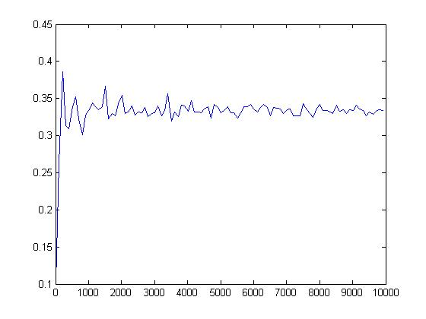
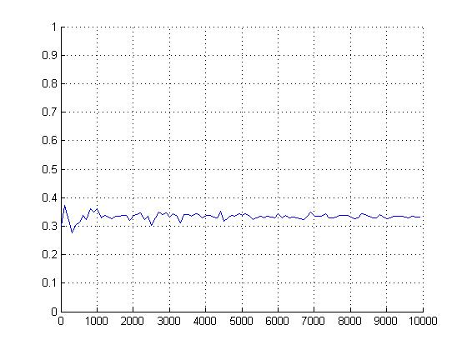
下面则是100个门的情况下，不改变选择中奖的概率分布：
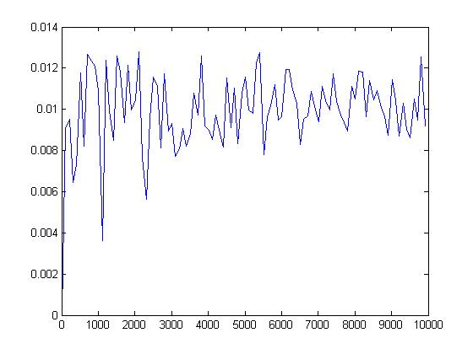
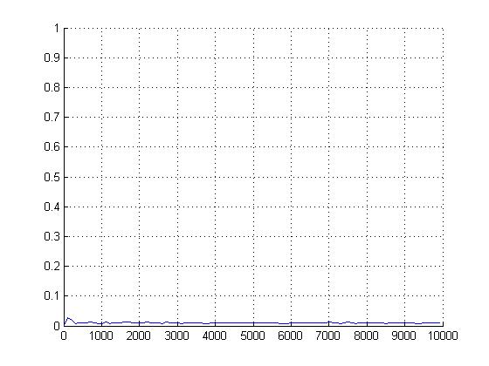
可以显然地看出在主持人帮助的情况下，改变选择是可以大大增加自己中奖的几率的。
通过这样一个例子，我并不是想说明什么概率意义上的问题。只是通过这么一个模拟过程来学习计算机随机模拟的一些基本方法与技巧。像在主持人不知道内幕随机的打开一个发现是山羊这，我们可以通过同样的随机模拟过程来模拟这种情况。并可以验证改变选择与否对自己中奖的影响是相同的。
当模拟的次数逐渐的增多时，其模拟值越接近理论值，这说明模拟的效果越好。在随机事件的大量重复出现中，往往呈现几乎必然的规律，这个规律就是大数定律。通俗地说，这个定理就是，在试验不变的条件下，重复试验多次，随机事件的频率近似于它的概率。偶然必然中包含着必然。
此次模拟试验也正好用实际的模拟例子说明了大数定理的正确性和应用性。

Matlab程序
1、编写函数
n=10000; %实验次数
stick=0; %坚持选择的获奖次数
alter=0; %改变选择的获奖次数
for i=1:n
x=floor(3*rand(1)+1); %在第x扇门后有轿车
y=floor(3*rand(1)+1) ; %选择第y扇门
if(x==y) %第一次选中的情况
stick=stick+1;
else %第一次没选中的情况
alter=alter+1;
end
end
stick=stick/n %转化为百分比
alter=alter/n

保存为myone.m，在command window输入myone,结果为
stick =
0.3349
alter =
0.6651

2、moni.m
这是模拟不同次数并绘图的程序

function moni()
N=[10:100:10000];
for i=1:length(N)
bubian(i)=bubianmoni(N(i));
end

grid on
axis([0,10000,0,1])
hold on
(这3行为固定坐标轴和栅格的)

plot(N,bubian)

3、bubianmoni.m
这是模拟并返回不改变中奖的概率的程序

function [x]=bubianmoni(n)
A=0;B=0;
for i=1:n
a=randint(1,1,[0,99]);
b=randint(1,1,[0,99]);
if a==b
A=A+1; %不变的累加
else
B=B+1; %改变的累加
end
end
x=A/n; %不变中奖的概率
其中对改变选择的累计在此处是可以加以省略的。

问题二 蒲丰投针问题
1777年法国科学家蒲丰提出的一种计算圆周率的方法----随机投针法，这种方法的具体步骤是：1、取一张白纸，在上面画上许多条间距为d的平行直线。
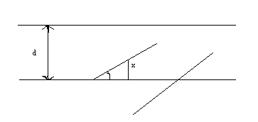
2、取一根长为l(l<d)的针，随机向画有平行直线的纸上掷n次，观察针与直线相交的次数，记为m。3、计算针与直线相交的概率。
问题分析
针与平行线相交的充要条件是：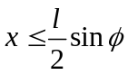，其中 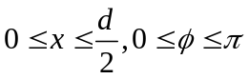
建立直角坐标系(，x)，上述条件在坐标系下将是曲线所围成的曲边梯形区域：
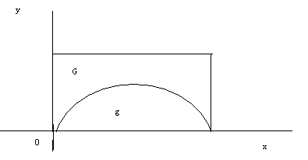
由几何概率知：
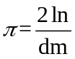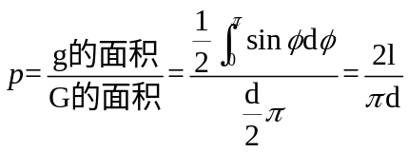
经统计实验估计出概率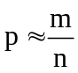，有上式即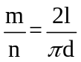，故。
Matlab程序
n=input('请输入投针的次数n:')
l=1;
d=2;
m=0;
for k=1:n %模拟n次
x=unifrnd(0,d/2); %x为0到d/2之间的随机变量，服从均匀分布
y=unifrnd(0,pi); %y为0到pi之间的随机变量，服从均匀分布
if x<0.5*l*sin(y);
m=m+1;
else
end
end
p=m/n;
pi_m=1/p;
fprintf('所模拟出的圆周率为：%f\n',pi_m)
运行结果与分析
运行了4次程序，并赋予不同的n值，得如下结果：
n =100 所模拟出的圆周率为：3.225806
n =1000 所模拟出的圆周率为：3.257329
n =10000 所模拟出的圆周率为：3.176620
n =100000 所模拟出的圆周率为：3.136664
可见，模拟的次数越多，所得的结果就越准确。这与理论所知的结果是一样的。
问题三 掷骰子问题
掷三只相同的色子，求有两个点数相同的概率。
问题分析
构造3个整数随机变量，使之服从1到6之间的均匀分布，比较每次模拟出的3个值，如果至少有两个相同，则将成功的次数加1，分析可知，成功的频率即为所求的概率。
Matlab程序
n=input('请输入模拟的次数:')
l=0;
for i=1:n
x=unidrnd(6,1,3); %x中含有3个元素，相互独立，且服从0到6的整数均匀分布
if x(1)==x(2)|x(2)==x(3)|x(1)==x(3)
l=l+1; %比较模拟出的结果，l为成功数
end;
end;
p=l/n; %计算成功的频率，即为概率
fprintf('至少两个相同的概率是%f\n',p)
运行结果与分析
以下是取4个不同模拟次数所得的结果：
n =100 至少两个相同的概率是0.470000
n =1000 至少两个相同的概率是0.456000
n =10000 至少两个相同的概率是0.437300
n =100000 至少两个相同的概率是0.444390
由概率知识可知：P=1-(4*5*6)/(6*6*6)=5/9=0.4445。这与以上模拟出的值基本上是一样的。

问题四 无记忆性的例子
考虑有两个营业员的邮局。假设当Smith先生进入邮局的时候，他看到两个营业员分别在为Jones先生和Brown 先生服务，并且被告知先服务完的营业员即将为他服务。再假设为每顾客服务的时间都服从参数为.的指数分布。
1). 求这三个顾客中Smith最后离开邮局的概率？Jones 和Brown 呢？
2). 求Smith在邮局花费的平均时间E[T]？
问题分析
当Smith接受服务的时候，Jones 和Brown 只有一个人离开，另一人仍在接受服务。然而，由指数分布的无记忆性，从现在起剩下的这个人被服务的时间是参数为.的指数分布，即与Smith是同分布的。再由对称性，他与Smith先离开的概率一样，都为1/2。第1问答案为1/2,1/4,1/4。E[T ]= E[min X;Y+ S]=1/(2*λ)+1/λ, 其中S为Smith服务花费的时间, X;Y 分别为Jones和Brown 服务所花费的时间。
Matlab程序
编写函数
function mytwo(lambda)
n=100000; %实验次数
jones=0; %三个变量记录各人最后离开次数
brown=0;
smith=0;
sumT=0; %统计n次实验smith花费时间总和
for i=1:n
t1=-log(rand)/lambda; %t1,t2,t3分别为三人服务时间
t2=-log(rand)/lambda;
t3=-log(rand)/lambda;
if(t1+t3<t2) %brown最后离开
brown=brown+1;
t=t1+t3;
elseif(t2+t3<t1) %jones最后离开
jones=jones+1;
t=t2+t3;
else %smith最后离开
smith=smith+1;
t=t3+(t1<t2)*t1+(t1>=t2)*t2; %t=t3+min(t1,t2)
end
sumT=sumT+t;
end
smith=smith/n %转化为概率
jones=jones/n
brown=brown/n
ET=sumT/n %smith平均花费时间
ETreal=3/(2*lambda) %分析出的E[T],用来与模拟结果对比
保存为mytwo.m，在command window输入mytwo(3),结果为
smith =
0.5019
jones =
0.2495
brown =
0.2486
ET =
0.5009
ETreal =
0.5000

问题五 生日问题
有n个人的班级中至少有两个人生日是同一天的概率，模拟之。
问题分析
假设：所有人生日是相互独立的。设一年有y天，为求至少两个人生日在同一天的概率，我们可以先求n个人生日全不同的概率：
n个人生日所有可能的组合（不考虑次序）种数有： 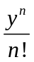
而n个人生日都不一样的可能的组合方式种数有：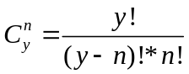
故任意两人生日不同的理论概论是：（这样写可以方便编程计算）
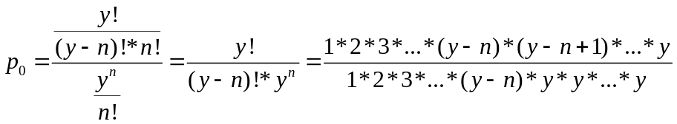
从而有至少两人生日同一天的概率是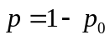
注：显然当学生人数n比一年的天数y大时，有抽屉原理易知：p=1.
编程思想
主程序：在程序初始位置可以定义学生人数n（默认为50），随机模拟次数tn（默认为100），一年的天数y（默认为365）。通过调用子函数计算随机模拟的概率以及理论概率，将二者画在同一个图中，便于对比分析。
子程序1：func1.m计算随机试验频率。
在每一次随机试验中，首先随机生成1到y的一个随机数，对应于一个人的生日，根据人数存放于数组a中。使用unique指令，将a的相同项合并,并按照从小到大顺序排列。得到的新数组与原来的数组a进行长度的比较，如果新数组的长度小于原数组，说明有两人或者以上同一天生日，此时成功次数加1。总共经过tn次随机试验，即可求出至少两个人同一天生日的试验的频率。
子程序2：func2.m计算理论概率
通过上面的分析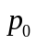表达式分子是一个1*y的向量的连乘，分母也是一个1*y维向量的连乘。对应分量做除法后求新向量个元素乘积即可。P就可以通过p=1-p0来计算了。
结果分析

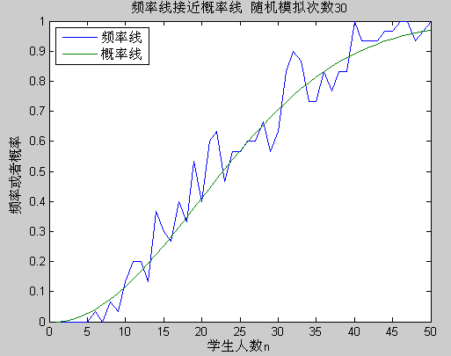
图一 程序运行所花费时间为4.380000e-001秒

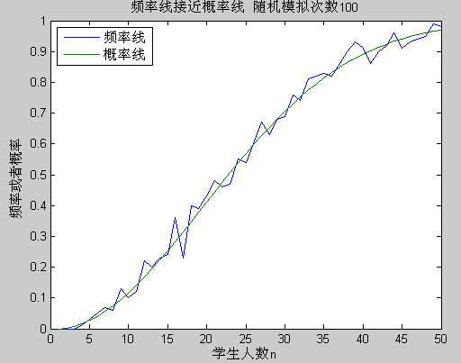
图二 程序运行所花费时间为8.750000e-001秒

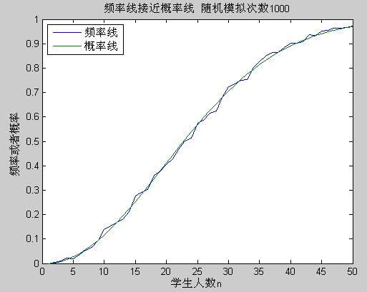
图三 程序运行所花费时间为6.688000e+000秒
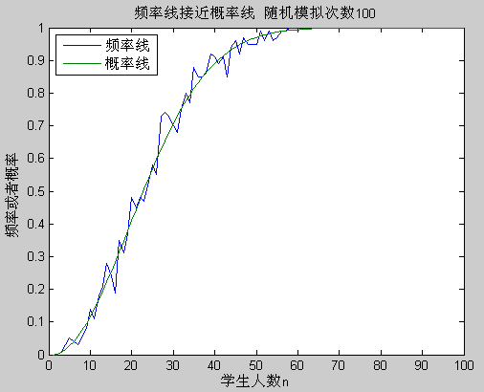
图四 程序运行所花费时间为2.438000e+000秒

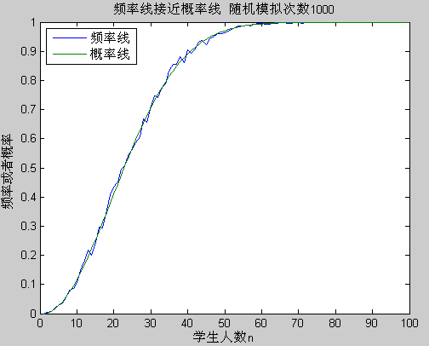
图五 程序运行所花费时间为2.232800e+001秒

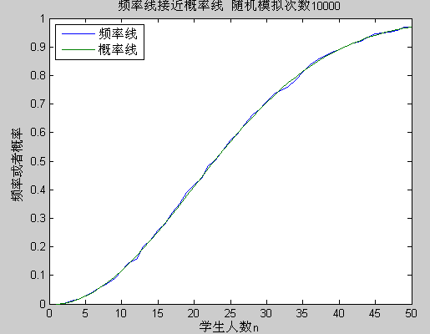
图六 程序运行所花费时间为2.219210e+002秒

（1）比较上面几幅图，对应的学生人数均为50人。而随机模拟的试验次数在增加，当tn比较小的时候，如图一tn=30，频率线一直在理论概率线附近上下波动，而且波动比较大，十分显著。当试验次数逐渐增加的时候，频率线也逐渐趋近于概率线，当tn=1000时，两者几乎重合了。当试验次数tn越大时，所得的频率曲线就越精确接近于概率线，但是同时付出的时间代价也是巨大的。当tn=1000时，运行时间需要约三分钟。
（2）观察每一幅图，都有一个共同的特征，随着人数的增加，至少两个人同一天生日的概率也逐渐增大，而且通过概率线可以看出。当人数为0和1时，p=0，当人数达到40的时候，至少两人同一天生日的概率就可以达到90%，当人数达到60或者70时候，概率已经达到99%以上，这是几乎可以肯定的说至少有两个人是同一天生日的。
（3）注：由于数字是随机生成的，所以每次运行的结果都不一样，但是大体上的趋势是如此的。另外，这个运行时间也仅供对比参考，他还与及其运行的状态有关系，因此没有太大的实际意义。
Matlab程序
程序说明：主程序名suiji.m
子程序1：func1.m
子程序2：func2.m
程序如下：
【suiji.m】
%肖延渊
%2008年5月
%每年的天数year
%人数n [number]
%随机模拟次数tn [test number]
clear;
clc;
c1=clock;
n=50; %学生人数
tn=100; %随机模拟次数
y=365; %一年的天数,一般计算取365
freq=[];%用以存放不同n对应的频率
prob=[];%用以存放不同n对应的概率
for i=1:n
freq(i)=func1(i,tn,y);%求频率
prob(i)=func2(i,y);%求概率
end
plot(1:i,freq,1:i,prob); %画图
title(['频率线接近概率线 随机模拟次数',int2str(tn)]);
legend('频率线','概率线',2);
xlabel('学生人数n');
ylabel('频率或者概率');
c2=clock;
c=c2-c1;
fprintf('程序运行所花费时间为%d秒',c(4)*3600+c(5)*60+c(6));
【func1.m】
%求随机试验频率函数
function f=func1(n,tn,y)
f=0;
for t=1:tn
a=[]; %存放一个人生日
for k=1:n
%向上取整，随机取1到y的一个整数，对应于一个人的生日
b=ceil(y*rand(1));
a=[a,b];
end
c=unique(a);%合并a中的相同的项，并按照从小到大排序
if length(a)~=length(c)%a和c的长度不相等，说明至少有两人同一天生日
f=f+1;%频数加一
end
end
f=f/tn;%频数转换成频率
% fprintf('任两人不在同一天生日的频率为：%f\n',f);
【func2.m】
%求理论概率函数
function p=func2(n,y)
if(n>y)
p=1;%学生人数比y（一年的天数大时），p衡为1.
else
p1= 1:y;
p2= [1:y-n,y*ones(1,n)];
p = p1./p2;%所有人都不在同一天生日的概率
p = 1- prod(p);%至少两人同一天生日的概率
end
% fprintf('至少两人同一天生日的概率为：%f\n',p);

问题六 Galton 钉板实验
我们每次向钉板投一个小球时，并不知道它会落在哪个格子里，但通过大量的重复试验可知，小球的堆积形状成单蜂形状，而且左右对称，大部分落在中间的格子里，两头的格子里较少。模拟之。
实验步骤
- 确定钉子的位置：将钉子的横，纵坐标存储在两个矩阵X和Y中。
- 在Galton钉板实验中，小球每次碰到钉子是都具有两中可能情况，设向右的概率p，向左的概率为q=1-p,这里p=0.5,表示向左和向右的机会是相同的。
模拟过程中，需要用到随机数发生器 指令rand(m,n) 用以表示小球碰到钉子时是向左还是向右，每次调用rand(m,n)的结果都会不同，如果想保持一致，可与rand(‘seed’,s)配合使用，其中s是一个正整数，例如
【 rand(‘seed’,1),u=rand(1,6) 】
{ u=0.9501 0.2311 0.6068 0.4860 0.8913 0.7621 }
而再次运行该指令时结果保持不变。除非重新设置种子seed的值。如
【 rand(‘seed’,2),u=rand(1,6) 】
{ u= 0.0258 0.9210 0.7008 0.1901 0.8673 0.4185 }

- 模拟小球堆积的情况，输入扔球次数m(例如，m=50,100, 等),计算落在第i个格子的小球数在总球数m中的比例，这样当模拟结束是，就得到了频率，用频率反映小球的堆积形状。
- 所用的动画指令如下
Moviein(n):创建动画矩阵
Getframe : 拷贝动画矩阵；
Movie(Mat,m):播放动画矩阵m次
Matlab程序
clear,clf
m=100;
n=5;
y0=2; %设置参数
ballnum=zeros(1,n+1);
p=0.5;q=1-p;
for i=n+1:-1:1 %创建钉子坐标x,y;
x(i,1)=0.5*(n-i+1);y(i,1)=(n-i+1)+y0;
for j=2:i
x(i,j)=x(i,1)+(j-1)*1;y(i,j)=y(i,1);
end
end
mm=moviein(m);
for i=1:m
s=rand(1,n); %产生n个随机数
xi=x(1,1);yi=y(1,1);k=1;l=1; %小球遇到的第一个钉子
for j=1:n
plot(x(1:n,:),y(1:n,:),'o',x(n+1,:),y(n+1,:),'.-'),
axis([-2 n+2 0 y0+n+1]),hold on
k=k+1;
if s(j)>p
l=l+0; %小球左移
else
l=l+1; %小球右移
end
xt=x(k,l);yt=y(k,l); %小球下落点的坐标
h=plot([xi,xt],[yi,yt]);axis([-2 n+2 0 y0+n+1])
xi=xt;yi=yt;
end
ballnum(l)=ballnum(l)+1; %计数
ballnuml=3*ballnum/m;
bar([0:n],ballnuml),axis([-2 n+2 0 y0+n+1])
mm(i)=getframe; %存储动画数据
hold off
end
movie(mm,1) %播放动画一次
实验结果
所得动画如下
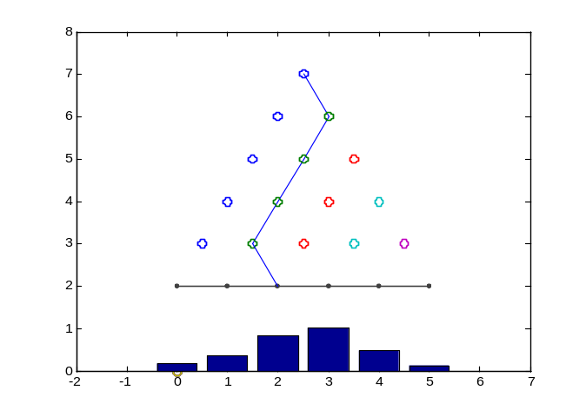
事实上，我们也可以用二项分布随机数指令binornd模拟Galton钉板模型的5000次投球过程，观察小球的堆积情况：
程序如下：
n=5;p=0.5;m=5000;
x=[0:1:n];
rand('seed',3)
R=binornd(n,p,1,m);
for I=1:n+1
k=[];
k=find(R==(I-1));
h(I)=length(k)/m;
end
bar(x,h),axis([-1 6 0 1]
得到Firgure1:
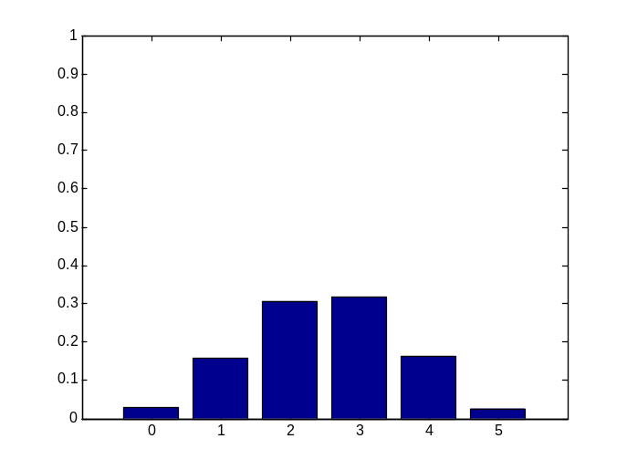
实际应用
现将上述模型看作一种抽奖模型，假设底部的每个桶中装有不同价值的奖品，当你向Galton 钉板投入一个小球时，需要付出1元代价，一般抽奖者总是希望奖品回报的期望大于所付出的代价，而设置这个抽奖游戏的人很明显是希望赚钱的，即要使奖品回报的期望小于每次投球所付出的代价，游戏设定者会如何设定奖品的价值呢？
假设有一种奖品设定方案如下：

格子编号 | 0 | 1 | 2 | 3 | 4 | 5
奖品的价值/元 | 5 | 1 | 0．2 | 0．2 | 1 | 5
模拟5000次抽奖过程，抽奖1次代价1元，按上表格获得奖品，下面计算1次抽奖的平均收益，用程序模拟计算。
Matlab程序
n=5;p=0.5;m=5000;
rand('seed',5);R=binornd(n,p,1,m);
f=[5,1,0.2,0.2,1,5];
s=[];
for k=1:n+1
u=[];
u=find(R==(k-1));
s=[f(k)*length(u),s];
end
mean_return=sum(s)/m

运行结果为
mean_return = 0.7506
可见每次抽奖的平均回报是0。7506远<抽奖的代价1元。因此抽奖者总体上是要亏损的，而游戏的设定者可以根据具体情况设定奖品价值，以便既具有一定的吸引力右可以使自己赚钱。

问题七 赶火车问题
一列火车从A站经过B站开往C站，某人每天赶往B站乘这趟火车。已知火车从A站到B站运行时间为均值30分钟、标准差为2分钟的正态随机变量.火车大约在下午1点离开A站。离开时刻的频率分布为
出发时刻（T） | 1：00 | 1：05 | 1：10
频率 | 0.7 | 0.2 | 0.1
该人到达B站时的频率分布为：
到达时刻（T） | 1:28 | 1:30 | 1:32 | 1:34
频率 | 0.3 | 0.4 | 0.2 | 0.1
用计算机仿真火车开出、火车到达B站、这个人到达B站情况，并给出能赶上火车的仿真结果。
实验分析
引入以下变量：
T1 火车从A站开出的时刻；
T2 火车从A站运行到B站所需要的时间；
T3 此人到达B站的时刻；
T1(分) | 0 | 5 | 10
P（频率） | 0.7 | 0.2 | 0.1
T1, T2, T3 是随机变量，T2为正态分布，T1, T3的累积概率分布为
x=0.7, x2=0.9, y1=0.3, y2=0.7, y3=0.9,
Matlab程序
1.开车时间的仿真测试
s1=0; s2=0; s3=0;
x=rand(10000,1);
for i=1:10000
if x(i)<0.7
s1=s1+1;
end
if x(i)>0.9
s3=s3+1;
end
end
[s1/10000, 1-s1/10000-s3/10000,s3/10000]
运行结果：
ans = 0.6975 0.1973 0.1052
T2（分） | 28 | 30 | 32 | 34
P( 频率) | 0.3 | 0.4 | 0.2 | 0.1
s1=0; s2=0; s3=0;s4=0;
x=rand(10000,1);
for i=1:10000
if x(i)<0.3
s1=s1+1;
elseif x(i)<0.7
s2=s2+1;
else
if x(i)<0.9
s3=s3+1;
else
s4=s4+1;
end
end
end
[s1/10000, s2/10000,s3/10000,s4/10000]
运行结果：
ans = 0.3032 0.3874 0.2051 0.1043
2.火车运行时间的仿真测试
x=randn(10000,1);
for i=1:10000
y(i)=30+2*x(i);
end
mean(y,2)
运行结果：
ans = 30.0296
3.赶上火车的仿真结果
s=0;
x1=rand(10000,1);
x2=rand(10000,1);
x3=randn(10000,1);
for i=1:10000
if x1(i)<0.7
T1=0;
elseif x1(i)<0.9
T1=5;
else
T1=10;
end
T2=30+2*x3(i);
if x2(i)<0.3
T3=28;
elseif x2(i)<0.7
T3=30;
else
if x2(i)<0.9
T3=32;
else
T3=34;
end
end
if T3<T1+T2
s=s+1;
end
end
[s/10000]
运行结果：ans = 0.6360

抛硬币
连续掷10000次硬币，运行10次，程序如下：
for i=1:10
p(i)=sum(sum(round(rand(100))))/10000
end
a=sum(sum(round(rand(100))))/10000 等价于
亦即
n=1000; %进行n*n次试验
x=rand(n);
y=round(x); %把n*n个随机数进行四舍五入。
z=sum(sum(y)); %求出 1 的个数
p=z/(n*n)

实验结果：
p =

0.4999
掷骰子
floor(1+6*rand(1))

（二）随机过程问题的模拟

问题一 讲义第二章练习1
考虑有两个营业员的邮局。假设当Smith先生进入邮局的时候，他看到两个营业员分别在为Jones先生和Brown 先生服务，并且被告知先服务完的营业员即将为他服务。再假设为每顾客服务的时间都服从参数为.的指数分布。
1). 求这三个顾客中Smith最后离开邮局的概率？Jones 和Brown 呢？
2). 求Smith在邮局花费的平均时间E[T]？
问题分析
当Smith接受服务的时候，Jones 和Brown 只有一个人离开，另一人仍在接受服务。然而，由指数分布的无记忆性，从现在起剩下的这个人被服务的时间是参数为.的指数分布，即与Smith是同分布的。再由对称性，他与Smith先离开的概率一样，都为1/2。第1问答案为1/2,1/4,1/4。E[T ]= E[min X;Y+ S]=1/(2*λ)+1/λ, 其中S为Smith服务花费的时间, X;Y 分别为Jones和Brown 服务所花费的时间。
实验模拟
编写函数
function mytwo(lambda)
n=100000; %实验次数
jones=0; %三个变量记录各人最后离开次数
brown=0;
smith=0;
sumT=0; %统计n次实验smith花费时间总和
for i=1:n
t1=-log(rand)/lambda; %t1,t2,t3分别为三人服务时间
t2=-log(rand)/lambda;
t3=-log(rand)/lambda;
if(t1+t3<t2) %brown最后离开
brown=brown+1;
t=t1+t3;
elseif(t2+t3<t1) %jones最后离开
jones=jones+1;
t=t2+t3;
else %smith最后离开
smith=smith+1;
t=t3+(t1<t2)*t1+(t1>=t2)*t2; %t=t3+min(t1,t2)
end
sumT=sumT+t;
end
smith=smith/n %转化为概率
jones=jones/n
brown=brown/n
ET=sumT/n %smith平均花费时间
ETreal=3/(2*lambda) %分析出的E[T],用来与模拟结果对比
保存为mytwo.m，在command window输入mytwo(3),结果为
smith =
0.5019
jones =
0.2495
brown =
0.2486
ET =
0.5009
ETreal =
0.5000
问题二 讲义第三章例5
考虑转移矩阵为
1 0 0 0
1/2 0 1/2 0
0 1/2 0 1/2
0 0 0 1
的马氏链。问题是：从2出发, 被4吸收的概率是多少？被1或者4吸收需要多长时间？
问题分析
问题答案为：被4吸收概率为h2=1/3,被吸收需要时间k2=2，下面用程序模拟.(该程序只适用于本例所给矩阵)
实验模拟
编写函数
n=10000; %实验次数
sumT=0; %n次实验被吸收时间总和
absorb4=0; %用来统计被4吸收次数
for i=1:n
x=2;
t=0;
while(x~=1 && x~=4 && t<1e8)
if(x==2) %在状态2各有1/2的概率转移为1,3
x=2*(rand<0.5)+1;
elseif(x==3) %在状态3各有1/2的概率转移为2,4
x=2*(rand<0.5)+2;
end
t=t+1;
end
if(x==4) %被4吸收
absorb4=absorb4+1;
end
sumT=sumT+t;
end
h2=absorb4/n %转化为概率
k2=sumT/n %平均时间
保存为mythree.m，在command window输入mythree,结果为
h2 =
0.3326
k2 =
1.9955

问题三 第五章例8
考虑对称随机游动，即s0=0,sn=ξ1+……+ξn，p(ξn=1)= p(ξn=-1)=1/2。T=inf{n>=0:sn>=b，sn<=a}, 求p(sT=a)，p(sT=b)，E(T)
问题解答
由停时定理,可得
p(sT=a)=b/b-a
p(sT=b)=-a/b-a
E(T)=|ab|
实验模拟
function myfour(a,b)
n=100000;%实验次数
pa=0;
pb=0;
ET=0;
for i=1:n
s=0;
t=0;
while(s~=a && s~=b && t<1e8)
s=s+2*(rand<0.5)-1;
t=t+1;
end
if(s==a)
pa=pa+1;
elseif(s==b)
pb=pb+1;
end
ET=ET+t;
end
pa=pa/n%转化概率
pb=pb/n
ET=ET/n%求平均
保存为myfour.m，在command window输入myfour(-6,4),结果为
pa =
0.4067
pb =
0.5933
ET =
24.0168

问题四 求逗留时间分布
讲义第三章的练习8。
假设一个柜台的到达是一个强度1为的Poisson过程，并假设每个到达分别以概率p和q=1-p是a类型或是b类型的，设X_{t}是在时刻之前最后一个到达的类型。求其逗留时间的分布。取p=1/3, q=2/3;

程序 5
p=[1/3 2/3
1/3 2/3];
x(1)=1;
n=2000;
for k=1:n
for i=1:2
if x(k)==i
a=rand(1);
if a<p(i,1) x(k+1)=1; %根据产生的随机数的范围，判断下一个状态
elseif a>=p(i,1) x(k+1)=2;
end
end
end
end

y=zeros(1,n/4);
t=-log(rand(1,n))./1;
k=1;
for i=1:n
if x(i)==1;
y(k)=y(k)+t(i); %算出在状态1 逗留的时间，得到的y是一个逗留时间的数列
elseif x(i)==2 & x(i-1)==1
k=k+1;
end
end
Time=sum(y)/500

实验结果：
time=1.2831

问题五 不变分布
转移矩阵如下，由遍历定理求不变分布。
p=[0 1/2 1/2
1/2 0 1/2
1/2 1/2 0];

程序 4
p=[0 1/2 1/2
1/2 0 1/2
1/2 1/2 0];
x(1)=1; %初始状态为 1
n=20000;
for k=1:n
for i=1:3
if x(k)==i
a=rand(1);
if a<p(i,1) x(k+1)=1; %根据产生的随机数的范围，判断下一个状态
elseif a>=p(i,1) &a<(p(i,1)+p(i,2)) x(k+1)=2;
elseif a>=(p(i,1)+p(i,2)) x(k+1)=3;
end
end
end
end
y=[0 0 0];
for i=1:n
for k=1:3
if x(i)==k
y(k)=y(k)+1; %根据频数推出概率
end
end
end
pi=y/n

实验结果：
pi= 0.3337 0.3317 0.3346

问题六 电话交换系统
设一个容量为M，时间为t ，到达顾客数服从参数的泊松分布，服务时间服从参数的负指数分布的通话过程，求顾客无法打进的时刻。
不妨取M=10，t=1hours ，lambda=5。
in=0;
capacity(1:60)=10;%容量
R=poissrnd(5,1,60);
for i=1:60
m=R(i);
R1=exprnd(0.5,1,m);
for j=1:m
n=ceil(R1(j));%取整
for k=1:n
x=i+k-1;
if(x<=60)
capacity(x)=capacity(x)-1;
end
end
end
if(capacity(i)<0)
in=1;
fprintf('第%d分钟顾客无法打进\n',i);
end
end
if(in == 0)
fprintf('顾客无损失\n');
end
运行结果（1）：顾客无损失
运行结果（2）：第14分钟顾客无法打进
第44分钟顾客无法打进
第45分钟顾客无法打进
第47分钟顾客无法打进
第54分钟顾客无法打进
第57分钟顾客无法打进
第58分钟顾客无法打进
运行结果（3）：第11分钟顾客无法打进
第20分钟顾客无法打进

问题七 赌徒破产问题
问题提出
- 赌徒与游戏机模型
如果赌徒甲最初有i元财富，在任何时间都是以概率p赢得1元, 以概率q输掉1元。其中0<p=1-q<1。Xn表示赌徒n次游戏之后得财富，他破产的概率有多大？
- 两赌徒模型
对于上述模型现在假定赌徒甲的对手赌徒乙有N－i的初始财富，N为两个赌徒的总财富。则赌徒甲破产的概率有多大？模拟之。（以上问题摘自刘继成《随机过程讲义》）
问题分析
1、赌徒与游戏机模型分析
由已知，该问题是一个一维随机游动，其马尔可夫链状态空间为{0，1，2，… }，我们
可以把财富抽象地看成是一个质点，质点在数轴的整点上运动，无论它处在哪一点i (i为整数)，下一个时刻都以概率p向右移动到点i+1,以概率q向左移动到i-1，p,q>0,，p+q=1。
如下图：
q p

0 … i-1 i i+1 …
我们可知求赌徒甲破产的概率转化为现在的问题就是求质点从i点出发到达0状态的概率。
2、两赌徒模型分析
该问题实质上为带有两个吸壁的随机游动，我们可以仍可把它看作数学中的一个一维随
机游动问题。其马尔可夫链状态空间为{0，1，2，… ，N}，N为赌徒甲、乙的总财富。类似于赌徒与游戏机模型，我们也可以把财富抽象地看成是一个质点。质点的一维随机游动如下图：
q p

0 … i-1 i i+1 N
可知求赌徒甲破产的概率转化为现在的问题就是求质点从i点出发到达0状态先于到达N状态的概率。这里较赌徒与游戏机模型中多出一个条件，即：赌徒甲先于赌徒乙到达0状态。我们不难得到这一模型的解：
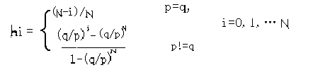
其中hi为赌徒甲破产的概率。
问题解决
由于赌徒与游戏机模型与两赌徒模型相类似，并且两赌徒模型是赌徒与游戏机模型的改
进，所以本文只对两赌徒模型进行模拟。
1、先讨论p=q的随机游动情况
对于简单的随机游动，如果从0开始，向前跳一步的概率为p，向后跳一步的概率为1－p，则由计算机可以模拟此情形。（见附录程序一）
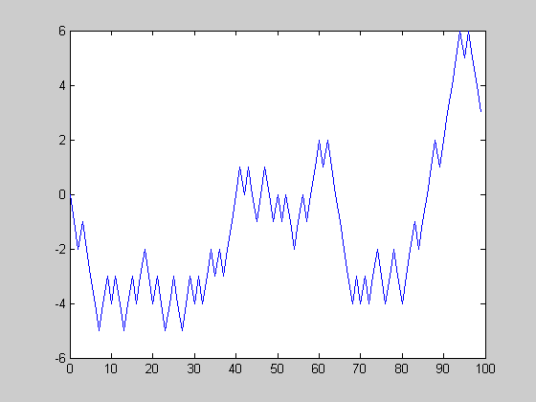
上图就为一维随机游动的折线图，这只是无数种情况中的一种，程序每次运行所得的折线图是不一样的。
现在我们不妨把问题具体化。假设甲、乙的总财富为N=100，甲、乙各自的财富如下表：
单位：元
次数 | 1 | 2 | 3 | 4 | 5 | 6 | 7 | 8 | 9
甲财富 | 10 | 20 | 30 | 40 | 50 | 60 | 70 | 80 | 90
乙财富 | 90 | 80 | 70 | 60 | 50 | 40 | 30 | 20 | 10
当p=q=0.5时，通过计算机对上述数据进行模拟。（见附录程序二）
得下图：
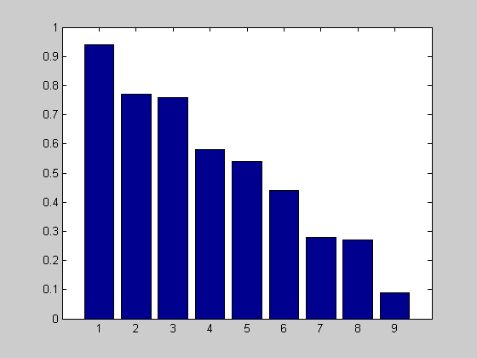
由上图可知，当赌徒甲、乙输赢的概率相等时,其中一人破产的概率与对方所拥有的财富成正比关系。
这样我们可以得出结论：在两人的赌博游戏中,如果赌徒甲、乙的赌博技术差不多即输赢概率相当的话,那么谁要想最终获胜的最好方法就是多带赌本。
2、下面讨论p!=q时随机游动情况
我们不妨将之具体为p=0.4，q=0.6。用计算机模拟上述数据。（见附录程序三）
可得图如下：
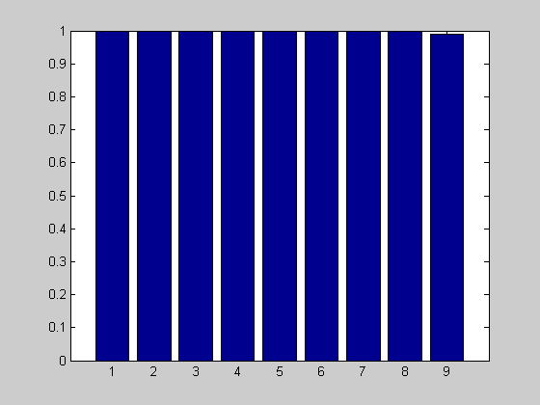
由上图可知，在每次输赢都为1元时，就算甲90元、乙10元，甲也几乎不可能赢。
如果我们把每次下的赌注加大到5元，修改程序三，模拟之，又可得图如下：
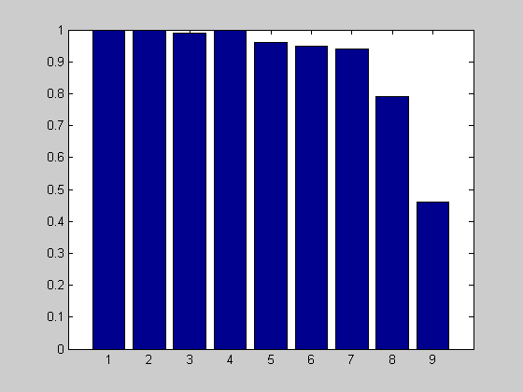
由上图我们可以更清晰地看出：在两人的赌博游戏中,如果赌徒甲的赌博技术比乙的赌博技术差的话,那么甲要想最终获胜就要带比乙多很多的赌本。
拓展
现实中的赌博还可能有三人、四人甚至更多的人一起进行。下面我们简单地讨论当赌徒输赢概率相等时的二维随机游动。
在(u, v)坐标平面上画出点(u(k), v(k)), k=1:n, 其中(u(k))和(v(k)) 是一维随机游动。我们用计算机模拟出四条用不同颜色画的同一随机游动的轨道。（见附录程序四）如下图：
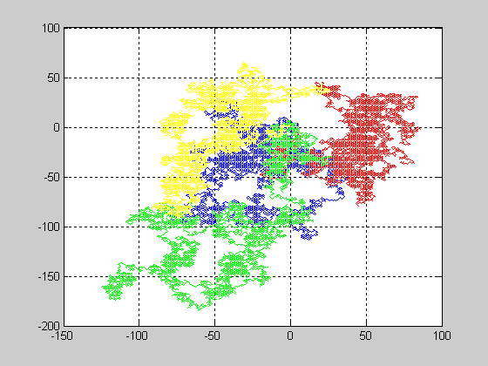
同一维随机游动的折线图，上面给出的二维随机游动的轨道图也只是无数种情况中的一种，程序每次运行所得的轨道图是不一样的。
附录
（注：程序一、程序二摘自刘继成《随机模拟讲义》，程序一稍作了改动）
程序一：
p=0.5;
y=[0 cumsum(2.*(rand(1,100-1)<=p)-1)]; % n步。
plot([0:100-1],y); %画出折线图。
程序二：
n=100;p0=0.5;
z=zeros(1,9);
A=[10 20 30 40 50 60 70 80 90];
B=[90 80 70 60 50 40 30 20 10];
for i=1:9
w=0;
for j=1:n
s1=A(1,i);s2=B(1,i);
k=0;
while ((s1>0)&(s2>0))
t=rand(1,1);
if t<p0
s1=s1+1;
s2=s2-1;
else
s1=s1-1;
s2=s2+1;
end
k=k+1;
end
if (s1==0)
w=w+1;
end
end
p=w/n;
z(1,i)=p;
end
z
x=[1 2 3 4 5 6 7 8 9];
bar(x,z),axis([0 10 0 1])
程序三：
n=100;p0=0.4;
z=zeros(1,9);
A=[10 20 30 40 50 60 70 80 90];
B=[90 80 70 60 50 40 30 20 10];
for i=1:9
w=0;
for j=1:n
s1=A(1,i);s2=B(1,i);
k=0;
while ((s1>0)&(s2>0))
t=rand(1,1);
if t<p0
s1=s1+1;
s2=s2-1;
else
s1=s1-1;
s2=s2+1;
end
k=k+1;
end
if (s1==0)
w=w+1;
end
end
p=w/n;
z(1,i)=p;
end
z
x=[1 2 3 4 5 6 7 8 9];
bar(x,z),axis([0 10 0 1])
程序四：
n=10000;
colorstr=['b' 'r' 'g' 'y'];
for k=1:4
z=2.*(rand(2,n)<0.5)-1;
x=[zeros(1,2); cumsum(z')];
col=colorstr(k);
plot(x(:,1),x(:,2),col);
hold on
end
grid

问题八 离散时间参数马氏链
设马尔可夫链{Xn,n=0,1,2…….}的状态空间E={0,1,2…….},一步转移矩阵为
P=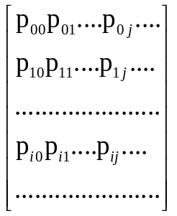
初始状态分布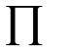=（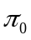，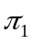，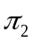，。。。）。令
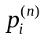=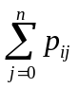，i=0,1,2…
和
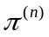=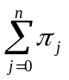。
模拟马尔可夫链{Xn}的步骤如下：
（1）确定初始状态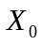.
产生均匀分布随机数 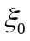，若
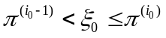，
则令 =，
（2）产生均匀分布随机数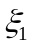，若
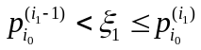，
则令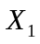=。
（3）产生均匀分布随机数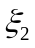，若
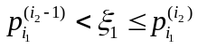，
则令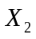=。如此重复以上做法继续下去，以此确定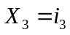，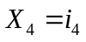。。。。。。直到所需的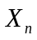为止，于是，{=，=，=。。。。。，= }是马尔可夫链{}的模拟
附程序
%生成自定义的n阶随即矩阵，同时把每行标准化使得每行的和为1！
m=input('m=');
P=rand(m,m);
p1=sum(P');
for i=1:m
P(i,:)=P(i,:)./p1(i);
end
P; %显示生成的标准化后的随机矩阵
%sum(P'); %检验是否便准化
%生成自定义的初始分布PI，并标准化！
PI=rand(1,m);
PI=PI/sum(PI);
%确定初始状态
n=input('n=');
E=rand(1,n+1); %生成包括n个均匀分布随机数的向量
for j=2:m
if E(1)<=sum(PI(1:j))&E(1)>sum(PI(1:j-1))
X(1)=j;
end
end
for k=2:m
for j=2:n+1
if E(j)<=sum(P(j,1:k))&E(j)>sum(P(j,1:k-1))
X(j)=k; %循环确定
end
end
end
X
程序结果：
第一次m=100
n=10
X =
45 86 94 38 97 68 61 88 14 70 88
第二次m=500
n=10
X =
306 439 63 456 418 61 210 88 156 278 88
第三次m=1000
n=10
X =
803 874 178 849 621 780 402 677 114 202 88

问题八 修理店的排队系统
某只有一个修理工人，来修理的顾客到达的次数服从poisson分布，平均每小时4人，修理时间服从负指数分布，平均需6分钟。分析此修理店的排队系统。
数学模型
标准的M/M/1模型是指适合下列条件的排队系统：
（1）到达数服从poisson分布
（2）只有一个服务窗口
（3）服务时间是相互独立的，服从相同的负指数分布
（4）到达间隔时间和服务时间是相互独立的
在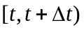的时间区间内：
有1个顾客到达的概率为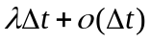；没有顾客到达的概率就是1-
当有顾客在接受服务时，1个顾客被服务完的概率为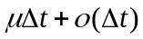
多于1个顾客到达或离去的概率为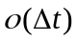，是可以忽略的
于是系统在时刻的状态为n的概率
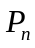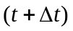=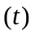（1-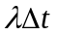-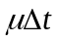）+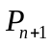（t）+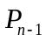（t）+
令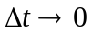，得关于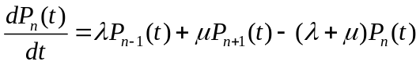的微分差分方程
当n=0，则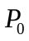=（1-）+（1-）
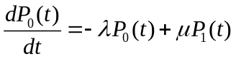
这是生灭过程的一个特殊情形。
Ls为系统中的平均顾客数
Lq为在队列中的平均顾客数
Ws为系统中顾客逗留时间的期望值
Wq为队列中顾客等待时间的期望值
当  = λ/μ 表达时，它是平均到达率与平均服务率之比；即在相同时区内，顾客到达的平均数与被服务的平均数之比。若 = (1/μ)/(1/λ) 表示为，它是为一个顾客的服务时间与到达间隔时间之比；称为服务强度或称为话务强度。它刻画了服务机构的繁忙程度；所以又称为服务机构的利用率
Ls=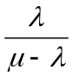 Lq=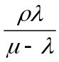 Ws=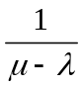 Wq=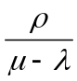
结果和程序
（1）直接用公式求解
由题可知：平均每小时有顾客4人，则=4，修理时间服从负指数分布，平均需6分钟，则=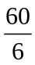=10，则=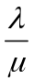=0.4，Ls==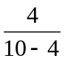=0.6667，Lq==0.2667，Ws==0.1667，Wq==0.0667。
（2）用matlab模拟
运行结果rou =0.3957，Ws =0.1590，Wq = 0.0698，Ls =0.7200，Lq =0.3000 ans =0.3957。得到的结果与用公式求解结果相差不大。
Matlab程序：
clear,clc;
queue_M_M_1(500,4,10)

function [rou Ls Lq Ws Wq]=queue_M_M_1(n,lambda,mu)
if nargin==0
n = 500 ;
lambda = 0.8 ;
mu = 1 ;
end
arrive_time(1) = 0 ;
service_time = 0 ;
system_size = 0 ;
queue_size = 0 ;
for i = 1 : n
time_arrive = -log(rand)/lambda ;
time_service = -log(rand)/mu ;
service_time = service_time+time_service ;
if i==1
depart_time(i) = arrive_time(i)+time_service ;
else
arrive_time(i) = arrive_time(i-1)+time_arrive ;
if arrive_time(i)>depart_time(i-1)
depart_time(i) = arrive_time(i)+time_service ;
else
depart_time(i) = depart_time(i-1)+time_service ;
end
end
end
rou = service_time/depart_time(n)
Ws = sum(depart_time-arrive_time)/n
Wq = (sum(depart_time-arrive_time)-service_time)/n
for i = 1 : n-1
for k = i+1 : n-2
if depart_time(i)>arrive_time(k)
if depart_time(i)<arrive_time(k+1)
system_size = system_size+k-i ;
queue_size = queue_size+k-i-1 ;
end
end
end
if depart_time(i)>arrive_time(n)
system_size = system_size+n-i ;
queue_size = queue_size+n-i-1 ;
end
end
Ls = system_size/n
Lq = queue_size/n

五、建议模拟的问题
（一）、古典概率
1、一个家庭里有两个孩子，有一个女孩 （假设生男生女的概率同为50%），问该家庭有两个女孩的概率是多少？提示：已知一个女孩与大的是女孩又无区别。

2、由历史数据知，一个极为少雨的沙漠地区每天不下雨的的概率为98%。该地住着一个气象专家，他每天给本地区预报天气，预测天气是否下雨的准确率为95%。同时，本地还住着一个懒汉，每天只吃饭睡觉，但兼职预报天气，每天都预报不下雨。试问：专家和懒汉到底谁预报的更为准确？专家的工作有无意义？提示：从预报是否下雨的准确度而言，懒汉更为准确。但如果下雨很重要，则专家的工作仍有意义，不妨可以计算条件概率：P(下雨|预报下雨)。有很多类似的问题：比如医疗上对小概率疾病的诊断，仪器检测等等。

3、英语四、六级考试能蒙混过关的概率。模拟之。

4、两汽车司机每天早上8：00-8：01驾车到达某十字路口。若到达的时间间隔小于15秒，他们必须停车相互避让。问他们过此十字路口需要停车避让的概率？如果是三辆、四辆汽车呢？此概率与汽车数的关系怎样？有多少汽车时有必要安装红绿灯呢？

5、Blind search：随机地找到最佳答案的一种查找方法。对100-(x-300)^2, 300 e^{-(x-30)^2}sin(200x)；e^{-(x-30)^2}sin(200x+400y-z)+400e^{-(y-70)^2} cos(400x+200y+z)；甚至还可以找一有两个局部最大的非凸函数，而这对梯度法来说几乎是不可能的。

…… 待续 ……

附录：各章的原程序

第一章
本章的Matlab文件有: rando.m，vrando.m，show.m。
1、% rando(x) returns a random integer distributed according to probability vector x

function [index] = rando(x)
n = length(x);
u = rand;
i = 1;
s = x(1);

while ((u > s) & (i < n)),
i=i+1;
s=s+x(i);
end

index=i;

2、% vrando(x,n) returns an n x 1 vector of random variables distributed according to the probability vector x

function [y] = vrando(x,n)

for i=1:n,
y(i,1) = rando(x);
end

3、% show(S,N) uses letters N to show states S

function [void] = show(S,N)

fprintf('%1s', N(S));
fprintf('\n');

第二章
本章的Matlab文件有: simexp.m, simpareto.m，simparetonrm.m, simdiscr.m, simbinom.m, simgeom.m, distrmu.m, distrstat.m。

1、function [sample] = simexp(M, N, lambda)

% SIMEXP random numbers from exponential distribution
% pdf f(x)=lambda exp(-lambda*x), x>0
% [sample] = simexp(M, N, lambda)
% Inputs:
% M - number of rows in the output matrix
% N - number of columns in the output matrix
% lambda - parameter of the distribution
% Outputs:
% sample - a matrix of random numbers
% See also SIMBINOM, SIMDISCR, SIMGEOM, SIMPARETO
% Authors:
% v1.3 Created 04-Oct-02
% Modified 02-Dec-05 to generate a matrix
% generate a sample of U(0, 1) and apply the inverse cgf
sample = -log(rand(M, N))./lambda;

2、function [sample] = simpareto(M, N, alpha)

% SIMPARETO random numbers from Pareto distribution:
% pdf f(x)=alpha/(1+x)^(1+alpha), x>0
% cdf F(x)=1-1/(1+x)^alpha, x>0
% inverse cdf G(y)=(1-y)^(-1/alpha)-1, 0<y<1
% [sample] = simpareto(M, N, alpha)
% Inputs:
% M - number of rows in the output matrix
% N - number of columns in the output matrix
% alpha - parameter of the distribution. Should be positive.
% Outputs:
% sample - a matrix of random numbers
% See also SIMBINOM, SIMDISCR, SIMEXP, SIMGEOM
% Authors:
% v1.3 04-Oct-02
% Modified 02-Dec-05 to generate a matrix

% check arguments
if (alpha <= 0)
error('alpha negative or zero');
end

% generate a uniform sample and apply the inverse cdf
sample = (1-rand(M, N)).^(-1/alpha)-1;

3、function [sample] = simparetonrm(M, N, alpha, gamma)

% SIMPARETONRM Generate a matrix of random numbers from the
% normalized Pareto distribution with
% pdf f(x) = alpha*gamma/(1+gamma*x)^(1+alpha), x>0,
% cdf F(x) = 1-(1+gamma*x)^(-alpha).
% The additional parameter gamma allows to control the expected
% value. For alpha>1 the expected value exists and is equal to
% 1/(gamma*(alpha-1)).
% [sample] = simparetonrm(M, N, alpha, gamma)
% Inputs:
% M - number of rows in the output matrix
% N - number of columns in the output matrix
% alpha - tail parameter of the distribution
% gamma - parameter of the distribution
% Outputs:
% sample - MxN matrix of random numbers
% See also SIMBINOM, SIMDISCR, SIMGEOM, SIMEXP, SIMPARETO
% Authors:
% v2.0 17-Oct-05

sample = ((1-rand(M, N)).^(-1/alpha)-1)./gamma;

4、function [sample] = simdiscr(npoints, pdf, val)
% SIMDISCR random numbers from a discrete random
% variable X which attains values x1,...,xn with probabilities
% p1,...,pn
% [sample] = simdiscr(n_points, pdf [, val])
% Inputs: npoints - sample size
% pdf - vector of probabilities (p1, ..., pn). They should
% sum up to 1.
% val - optional, vector of values (x1, ... xn). Default is
% assumed (1, ..., n).
% Outputs: sample - vector of random numbers
% See also SIMBINOM, SIMEXP, SIMGEOM, SIMPARETO
% Authors:
% v1.2 04-Oct-02

% check arguments
if (sum(pdf) ~= 1)
error('Probabilities does not sum up to 1');
end

n = length(pdf);

% if the last argument omitted
% assign (1, ..., n) to the value vector
if (nargin==2)
val = [1:n];
end

cumprob = [0 cumsum(pdf)]; % the jump points of cdf

runi = rand(1, npoints); % random uniform sample

sample = zeros(1, npoints);
for j=1:n
% if the value of U(0,1) falls into the interval (p_j, p_j+1)
% assign the value xj to X
ind = find((runi>cumprob(j)) & (runi<=cumprob(j+1)));
sample(ind) = val(j);
end

5、function [sample] = simbinom(npoints, n, p)
% SIMBINOM random numbers from binomial distribution
% [sample] = simbinom(npoints, n, p)
% Inputs: npoints - sample size
% n - parameter of the distribution, number of trials
% p - parameter of the distribution, probability of success
% Outputs: sample - vector of random numbers
% See also SIMDISCR, SIMEXP, SIMGEOM, SIMPARETO
% Authors:
% v1.2 04-Oct-02

% generate n samples from Bernoulli and sum up
sample = sum(rand(n, npoints)<p);

6、function [sample] = simgeom(npoints, p)
% SIMGEOM random numbers from geometric distribution
% pdf p(k)=p(1-p)^k, k=0,1,...
% [sample] = simgeom(npoints, p)
% Inputs: npoints - sample size
% p - parameter of the distribution
% Outputs: sample - vector of random numbers
% See also SIMBINOM, SIMDISCR, SIMEXP, SIMPARETO
% Authors:
% v1.2 04-Oct-02
% generate a sample of Exp(lambda) with lambda=-log(1-p)
% and take the largest integer less than or equal to the result
sample = floor(log(rand(1, npoints))./log(1-p));

7、function [mu] = distrmu(distr, dpar)

% DISTRMU a table-lookup function. For a given handle to an external
% random number generator extracts the expected value from its
% parameter list.
% [mu] = distrmu(distr, dpar)
% Inputs:
% distr - pointer to an external function generating random
% numbers from the desired distribution:
% @rand: uniform in (0,1)
% @simexp: Exp(lambda)
% @simparetonrm: Pareto(alpha, gamma) (see SIMPARETONRM)
% @randn: standard normal
% dpar - a cell array of the distribution parameters
% Outputs:
% mu - the expected value
% See also DISTRSTAT.
% Author:
% v1.0 06-Oct-05
switch func2str(distr)
% switch distr
case 'ones' % degenerate=1 wp1 - counting process
mu = 1;

case 'rand' % uniform (0,1)
mu = 0.5;

case 'simexp' % Exp(lambda)
mu = 1/dpar{1};

case 'simparetonrm' % Pareto(alpha, gamma)
mu = 1/(dpar{2}*(dpar{1}-1));

otherwise
error('Bad parameter <distr>');
return;

end

8、function [statdist, statpar] = distrstat(distr, dpar)
% [statdist, statpar] = distrstat(distr, dpar)
% DISTRSTAT a table-lookup function. For a given handle to an
% external random number generator returns a handle to a generator
% from the stationary distribution:
% G(t) = 1/mu * int_0^t (1-F(s)) ds
% Parameters to both distributions are given in cell-arrays.
% Inputs:
% distr - pointer to the external function generating random
% numbers from the desired distribution:
% @rand: uniform in (0,1)
% @simexp: Exp(lambda)
% @simparetonrm: Pareto(alpha, gamma) (see function
% SIMPARETONRM)
% @randn: standard normal
% dpar - a cell array of the distribution parameters
% Outputs:
% statdist - the stationary distribution
% statpar - a cell array with the parameters of the stationary
% distribution
% See also DISTRMU.
% Author:
% v1.0 06-Oct-05
switch func2str(distr)
% switch distr
case 'ones' % degenerate=1 wp1 - counting process
statdist = @ones;
statpar = {};
mu = 1;

case 'rand' % uniform (0,1)
% G(x)=2*x-x^2, 0<=x<=1
statdist = @simlinear;
statpar = {};

case 'simexp' % Exp(lambda)
statdist = @simexp;
statpar = dpar;

case 'simpareto' % Pareto(alpha)
statdist = @simpareto;
statpar = {dpar{1}-1, dpar{2}};

case 'simparetonrm' % Normalized Pareto(alpha, gamma)
statdist = @simparetonrm;
statpar = {dpar{1}-1, dpar{2}};

otherwise
error('Bad parameter <distr>');
return;

end

第三章
本章的Matlab文件有: ranwalk.m, brownian.m, poissonti.m, poissonjp.m, ranwalk2d.m, ranwalk3d.m, bm3plot.m, poisson2d.m, poisson3d.m

1、function [rwproc] = ranwalk(npoints, p)
% RANWALK generate and plot a trajectory of a random walk which
% starts at 0, jumps up with probability p and down with
% probability 1-p
% [rwproc] = ranwalk(npoints, p)
% Inputs: npoints - length of the trajectory
% p - probability of the jump upwards
% Outputs: rwproc - trajectory of the process
% Authors:
% v1.2 07-Oct-02

% default parameter values
if (nargin==0)
npoints = 100;
p = 0.5;
end

% generate jumps and sum up
rwproc = [0 cumsum(2.*(rand(1, npoints-1)<p)-1)];

stairs(rwproc);

2、function [bmproc] = brownian(npoints, sigma)
% BROWNIAN generate and plot an aproximation to Brownian motion.
% Generates a random walk with normally distributed jumps
% [bmproc] = brownian(npoints [, sigma])
% Inputs: npoints - length of the trajectory
% sigma - optional, the norming constant (standard
% deviation of B(1)). Default 1.
% Outputs: bmproc - trajectory of the process
% Authors:
% v1.2 04-Oct-02
% set default parameter values
if (nargin==1)
sigma = 1;
end

% generate a sample from a Gaussian distribution and sum up
bmproc = [0 cumsum(sigma.*randn(1, npoints-1))];

% plot the process
plot([0:npoints-1], bmproc);

3、function [tarr, pcount] = poissonti(tmax, lambda, nproc)
% POISSONTI generate N independent Poisson processes as matrix
% columns
% [tarr] = poissonti(tmax, lambda [, nproc])
% Inputs: tmax - time window
% lambda - arrival intensity
% nproc - optional, the number of processes to
% generate. Default 1.
% Outputs: tarr - a matrix with <nproc> columns of arrrival times of
% the processes
% See also POISSONJP
% Authors:
% v1.3 Created 07-Oct-02
% Modified 02-Dec-05 Changed the names of variables, added the
% counting process, truncation at tmax
% default parameter values
if (nargin ==2)
nproc = 1;
end

% add zero to the arrival times for nicer plots
tarr = zeros(1, nproc);

% sums of exponentialy distributed interarrival times
% as matrix columns
i = 1;
while (min(tarr(i,:))<=tmax)
tarr = [tarr; tarr(i, :)-log(rand(1, nproc))/lambda];
i = i+1;
end

% cut off arrival times greater than tmax
ex_i = find(tarr>tmax);
tarr(ex_i) = tmax;

% generate the jumps of counting processes as matrix columns;
% do not add up as yet since we don't want values for times
% greater than tmax
pcount = [zeros(1, nproc); ones(size(tarr, 1)-1, nproc)];
% set the counts of the exceeding times to zero
pcount(ex_i) = 0;
% add up the jumps
pcount = cumsum(pcount);

% plot the counting processes
stairs(tarr, pcount);

4、function [pjump] = poissonjp(njumps, lambda, ntraj)
% POISSONJP generate and plot a number of trajectories of a Poisson
% process with a given number of jumps
% [pjump] = poissonjp(njumps, lambda [, ntraj])
% Inputs: njumps - number of jumps to generate in each trajectory
% lambda - arrival intensity
% ntraj - optional, the number of trajectories to
% generate. Default 1.
% Outputs: pjump - a matrix with <ntraj> columns of jump times of
% the processes
% See also POISSONTI
% Authors:
% v1.2 07-Oct-02
% default parameter values
if (nargin ==2)
ntraj = 1;
end

% generate a sample from Exp(lambda) and sum up
pjump = cumsum(-log(rand(njumps, ntraj))./lambda);

% plot the first process
stairs(pjump(:, 1), [0:njumps-1]);

5、function [rwproc] = ranwalk2d(npoints, p)
% RANWALK2D generate and plot the process (X(n), Y(n)), where
% X and Y are random walks which start at 0, jump up with
% probability p and down with probability 1-p
% [rwproc] = ranwalk2d(npoints, p)
% Inputs: npoints - length of the trajectory
% p - probability of the jump upwards
% Outputs: rwproc - npoints x 2 matrix with values of the process
% Authors:
% v1.2 07-Oct-02
% default parameter values
if (nargin==0)
npoints = 1000;
p = 0.5;
end

rwproc = [zeros(1, 2); cumsum(2.*(rand(npoints-1, 2)<p)-1)];

% plot the process
stairs(rwproc(:, 1), rwproc(:, 2));

6、function [rwproc] = ranwalk3d(npoints, p)
% RANWALK3D generate the process (X(n), Y(n), Z(n)),
% where X, Y and Z are random walks which start at 0, jump up
% with probability p and down with probability 1-p
% [rwproc] = ranwalk3d(npoints, p)
% Inputs: npoints - length of the trajectory
% p - probability of the jump upwards
% Outputs: rwproc - npoints x 3 matrix with values of the process
% Authors:
% v1.2 07-Oct-02

% default parameter values
if (nargin==0)
npoints = 1000;
p = 0.5;
end

rwproc = [zeros(1, 3); cumsum(2.*(rand(npoints-1, 3)<p)-1)];

plot3(rwproc(:,1), rwproc(:,2), rwproc(:,3));

7、function [bmproc] = bm3plot(npoints, sigma)
% BM3PLOT Generate and plot a 3-dimensional Brownian motion
% [bmproc] = brownian3d(npoints [, sigma])
% Inputs: npoints - length of the trajectory
% sigma - optional, the norming constant. Default 1.
% Outputs: bmproc - npoints x 3 matrix with values of the process
% Authors:
% v1.2 04-Oct-02

% set default parameter values
if (nargin==1)
sigma = 1;
end

% generate a 3-dimensional random walk with normally distributed
% jumps
bmproc = cumsum([zeros(1, 3); sigma^0.5*randn(npoints-1, 3)]);

% plot the process
% first the trajectory in black
plot3(bmproc(:, 1), bmproc(:, 2), bmproc(:, 3), 'k');

% create colour matrices for every point
p_col = (bmproc-repmat(min(bmproc), npoints, 1))./ ...
repmat(max(bmproc)-min(bmproc), npoints, 1);
% plot the jump points as points in the colour cube
% to get a "space" feeling
hold on;
scatter3(bmproc(:, 1), bmproc(:, 2), bmproc(:, 3), ...
10, p_col, 'filled');
grid on;
hold off;

8、function [pproc] = poisson2d(lambda)
% POISSON2D generate and plot Poisson process in the plane
% (square [0,1]x[0,1]).
% [pproc] = poisson2d(lambda)
% Inputs: lambda - intensity of the process
% Outputs: pproc - a matrix with 2 columns with coordinates of the
% points of the process
% Authors:
% v1.2 07-Oct-02
% the number of points is Poisson(lambda)-distributed
npoints = poissrnd(lambda);

% conditioned that the number of points is N,
% the points are uniformly distributed
pproc = rand(npoints, 2);

% plot the process
plot(pproc(:, 1), pproc(:, 2), '.');

9、function [pproc] = poisson3d(lambda)
% POISSON3D generate and plot Poisson process in the unit cube
% [pproc] = poisson3d(lambda)
% Inputs: lambda - intensity of the process
% Outputs: pproc - a matrix with 3 columns with coordinates of the
% points of the process

% Authors:
% v1.2 07-Oct-02
% the number of points is Poisson(lambda)-distributed
npoints = poissrnd(lambda);

% conditioned that the number of points is N,
% the points are uniformly distributed
pproc = rand(npoints, 3);

% plot the process
scatter3(pproc(:, 1), pproc(:, 2), pproc(:, 3), ...
5, 5*rand(1, npoints));

% create colour matrices for every point
% p_col = (pproc-repmat(min(pproc), npoints, 1))./ ...
% repmat(max(pproc)-min(pproc), npoints, 1);

% plot the points as points in the colour cube
% to get a "space" feeling
% grid on;
% scatter3(pproc(:, 1), pproc(:, 2), pproc(:, 3), ...
% 5, p_col);

第四章
本章的Matlab文件有: simgeod1.m, simmm1.m, simmd1.m, simmg1.m, simmginfty.m, simstmginfty.m, birthdeath.m, moran.m, galtonwatson.m

1、m=5000;
p=0.2;
N=zeros(1,m);
A=geornd(1-p,1,m);
for n=2:m
N(n)=N(n-1)+A(n)-(N(n-1)+A(n)>=1);
end
stairs((0:m-1),N);
%figure(2)
%stairs(cumsum(N));

2、function [tjump, systsize] = simmm1(n, lambda, mu)
% SIMMM1 simulate a M/M/1 queueing system. Poisson arrivals of
% intensity lambda. Poisson service times S of intensity mu.
% [tjump, systsize] = simmm1(n, lambda, mu)
% Inputs: n - number of jumps
% lambda - arrival intensity
% mu - intensity of the service times
% Outputs: tjump - cumulative jump times
% systsize - system size
% Authors:
% v1.2 07-Oct-02
% set default parameter values if ommited
if (nargin==0)
n=500;
lambda=0.8;
mu=1;
end

i=0; %initial value, start on level i
tjump(1)=0; %start at time 0
systsize(1)=i; %at time 0: level i
for k=2:n
if i==0
mutemp=0;
else
mutemp=mu;
end

time=-log(rand)/(lambda+mutemp); % Inter-step times:
% Exp(lambda+mu)-distributed
if rand<lambda/(lambda+mutemp)
i=i+1; %jump up: a customer arrives
else
i=i-1; %jump down: a customer is departing
end %if

systsize(k)=i; %system size at time i
tjump(k)=time;
end %for i
tjump=cumsum(tjump); %cumulative jump times
stairs(tjump,systsize);

3、function [jumptimes, systsize] = simmd1(tmax, lambda)
% SIMMD1 simulate a M/D/1 queueing system. Poisson arrivals
% of intensity lambda, deterministic service times S=1.
% [jumptimes, systsize] = simmd1(tmax, lambda)
% Inputs: tmax - simulation interval
% lambda - arrival intensity
% Outputs: jumptimes - time points of arrivals or departures
% systsize - system size in M/D/1 queue
% systtime - system times
% Authors:
% v1.2 07-Oct-02
% set default parameter values if ommited
if (nargin==0)
tmax=1500;
lambda=0.95;
end

arrtime=-log(rand)/lambda; % Poisson arrivals
i=1;
while (min(arrtime(i,:))<=tmax)
arrtime = [arrtime; arrtime(i, :)-log(rand)/lambda];
i=i+1;
end
n=length(arrtime); % arrival times t_1,...t_n
arrsubtr=arrtime-(0:n-1)'; % t_k-(k-1)
arrmatrix=arrsubtr*ones(1,n);
deptime=(1:n)+max(triu(arrmatrix)); % departure times
% u_k=k+max(t_1,..,t_k-k+1)
B=[ones(n,1) arrtime ; -ones(n,1) deptime'];
Bsort=sortrows(B,2); % sort jumps in order
jumps=Bsort(:,1);
jumptimes=[0;Bsort(:,2)];
systsize=[0;cumsum(jumps)]; % M/D/1 process
systtime=deptime-arrtime'; % system times

% plot a histogram of system times
hist(systtime,30);

4、function [jumptimes, systsize, systtime] = simmg1(tmax, lambda)
% SIMMG1 simulate a M/G/1 queueing system. Poisson arrivals
% of intensity lambda, uniform service times.
% [jumptimes, systsize, systtime] = simmd1(tmax, lambda)
% Inputs: tmax - simulation interval
% lambda - arrival intensity
% Outputs: jumptimes - time points of arrivals or departures
% systsize - system size in M/G/1 queue
% systtime - system times
% Authors:
% v1.2 07-Oct-02

% set default parameter values if ommited
if (nargin==0)
tmax=1500; % simulation interval
lambda=0.99; % arrival intensity
end

arrtime=-log(rand)/lambda; % Poisson arrivals
i=1;
while (min(arrtime(i,:))<=tmax)
arrtime = [arrtime; arrtime(i, :)-log(rand)/lambda];
i=i+1;
end
n=length(arrtime); % arrival times t_1,...,t_n
servtime=2.*rand(1,n); % service times s_1,...,s_k
cumservtime=cumsum(servtime);
arrsubtr=arrtime-[0 cumservtime(:,1:n-1)]'; % t_k-(k-1)
arrmatrix=arrsubtr*ones(1,n);
deptime=cumservtime+max(triu(arrmatrix)); % departure times
% u_k=k+max(t_1,..,t_k-k+1)
% Output is system size process N and system waiting
% times W.
B=[ones(n,1) arrtime ; -ones(n,1) deptime'];
Bsort=sortrows(B,2); % sort jumps in order
jumps=Bsort(:,1);
jumptimes=[0;Bsort(:,2)];
systsize=[0;cumsum(jumps)]; % size of M/G/1 queue
systtime=deptime-arrtime'; % system times

figure(1)
stairs(jumptimes,systsize);
xmax=max(systsize)+5;
axis([0 tmax 0 xmax]);
grid
figure(2)
hist(systtime,20);

5、function [jumptimes, systsize] = simmginfty(tmax, lambda)
% SIMMGINFTY simulate a M/G/infinity queueing system. Arrivals are
% a homogeneous Poisson process of intensity lambda. Service times
% Pareto distributed (can be modified).
% [jumptimes, systsize] = simmginfty(tmax, lambda)
%% Inputs: tmax - simulation interval
% lambda - arrival intensity
% Outputs: jumptimes - times of state changes in the system
% systsize - number of customers in system
% See SIMSTMGINFTY, SIMGEOD1, SIMMM1, SIMMD1, SIMMG1.
% Authors:
% v2.0 Created 07-Oct-02
% Modified 22-Nov-05:
% a much more optimal method to generate Poisson arrivals
% set default parameter values if ommited
if (nargin==0)
tmax=1500;
lambda=1;
end
% generate Poisson arrivals
% the number of points is Poisson-distributed
npoints = poissrnd(lambda*tmax);
% conditioned that number of points is N,
% the points are uniformly distributed
if (npoints>0)
arrt = sort(rand(npoints, 1)*tmax);
else
arrt = [];
end
% uncomment if not available POISSONRND
% generate Poisson arrivals
% arrt=-log(rand)/lambda;
% i=1;
% while (min(arrt(i,:))<=tmax)
% arrt = [arrt; arrt(i, :)-log(rand)/lambda];
% i=i+1;
% end
% npoints=length(arrt); % arrival times t_1,...,t_n
% servt=50.*rand(n,1); % uniform service times s_1,...,s_k
alpha = 1.5; % Pareto service times
servt = rand^(-1/(alpha-1))-1; % stationary renewal process
servt = [servt; rand(npoints-1,1).^(-1/alpha)-1];
servt = 10.*servt; % arbitrary choice of mean

dept = arrt+servt; % departure times
% Output is system size process N.
B = [ones(npoints, 1) arrt; -ones(npoints, 1) dept];
Bsort = sortrows(B, 2); % sort jumps in order
jumps = Bsort(:, 1);
jumptimes = [0; Bsort(:, 2)];
systsize = [0; cumsum(jumps)]; % M/G/infinity system size
% process
stairs(jumptimes, systsize);
xmax = max(systsize)+5;
axis([0 tmax 0 xmax]);
grid

6、function [jmptimes, syssize] = simstmginfty(maxtime, lambda, servdist, ...
servpar, b_verb)
% SIMSTMGINFTY generate the system size process in a stationary
% M/G/infinity queueing system. Arrivals are a homogeneous Poisson
% process of intensity lambda. Distribution of service times is
% arbitrary. It is passed into the function as a MATLAB function
% handle to an external random number generator together
% with a cell-array containing distribution parameters.
% [jmptimes, syssize] = simstmginfty(maxtime, lambda, servdist,
% servpar, b_verb)
% Example:
% [jmptimes, syssize] = simstmginfty(5, 2, @randn, {1, 0.5}, 1);
% generates the process on the interval [0, 5) with arrival
% intensity lambda and normaly distributed service times, mu=1,
% sigma=0.5.
% Inputs:
% maxtime - simulation interval
% lambda - arrival intensity
% servdistr - distribution of the service times: a handle to
% the external function generating random numbers from the
% desired distribution:
% @rand: uniform in (0,1)
% @simexp: Exp(lambda)
% @simparetonrm: Pareto(alpha, gamma) (see SIMPARETONRM)
% @randn: standard normal
% servpar - a cell array of parameters to the distribution
% of the service times
% % Outputs: jmptimes - times of state changes in the system
% syssize - number of customers in system
% % See SIMGEOD1, SIMMM1, SIMMD1, SIMMG1, SIMMGINFTY.
% Authors:
% v1.0 06-Oct-05 Modified simmginfty to generate a stationary system
% default parameter values
if (nargin==0)
maxtime = 1;
lambda = 5;

alpha = 1.4;
servmu = 1;
servdist = @simparetonrm;
servpar = {alpha, 1/(servmu*(alpha-1))};

b_verb = 1;
end

if (b_verb==1)
fprintf('##Generating an M\\G\\infinity queue\n');
fprintf(' Time window: %.2f\n', maxtime);
fprintf(' Arrival intensity: %.2f\n', lambda);
fprintf(' Service distribution: %s\n', func2str(servdist));
fprintf(' distr. params: %.2f\n', servpar{:});
fprintf('\n');
end

% extract the expected value of the service times
servmu = distrmu(servdist, servpar);

% a stationary system is assumed to be working from the time
% "-infinity": at time zero there is a Poisson number of
% customers in the system with stationary service times
nstart = poissrnd(lambda*servmu); % a Poisson r.v.
if (nstart>0)
% a handle to the stationary distribution
[statdist, statpar] = distrstat(servdist, servpar);
% parameters for the random number generator
rndpar1 = {nstart, 1, statpar{:}};
% stationary service times
stattimes = feval(statdist, rndpar1{:});
% the customers who arrived before t=0 have arrival time zero
arrtimes = zeros(size(stattimes));
else
stattimes = [];
arrtimes = [];
end

if b_verb % print info
fprintf(1, '##Customers at time zero: %i\n', nstart);
end

% generate Poisson arrivals for the new customers
% arrtimes = [arrtimes; genpoispp(maxtime, lambda)];

% generate Poisson arrivals for the new customers
% the number of points is Poisson-distributed
npoints = poissrnd(lambda*maxtime);

% conditioned that number of points is N,
% the points are uniformly distributed
if (npoints>0)
arrtimes = [arrtimes; sort(rand(npoints, 1)*maxtime)];
end

% total number of customers
ntotal = length(arrtimes);
% parameters for the random number generator
rndpar2 = {ntotal-nstart, 1, servpar{:}};
% generate service times for the new customers
servtimes = [stattimes; feval(servdist, rndpar2{:})];
% departure times
deptimes = arrtimes+servtimes;
% sort all the arrivals and departures together with the arrival
% rate process
arrate = [arrtimes ones(ntotal, 1); deptimes -ones(ntotal, 1)];
arrate = sortrows(arrate, 1);
jmptimes = arrate(:, 1);
syssize = cumsum(arrate(:, 2));
% cut the counting process not to exceed the time window
% and delete the zero times in the beginning from the "negative"
% arrivals, leave only one
ci = find((jmptimes>0) & (jmptimes<=maxtime));
if (~isempty(ci))
fc = max(ci(1)-1, 1);
lc = ci(end);
jmptimes = jmptimes(fc:lc);
syssize = syssize(fc:lc);
% set the last value to maxtime
jmptimes = [jmptimes; maxtime];
syssize = [syssize; syssize(end)];
end
if b_verb % print info
fprintf(1, '##Events generated: %i\n', size(jmptimes, 1));
fprintf(1, '##Expected number of events lambda*(1+1/mu)*T: %.2f\n', ...
lambda*(1+1/servmu)*maxtime);
end

7、function [tjump, state] = birthdeath(npoints, flambda, fmu)
% BIRTHDEATH generate a trajectory of a birth-death process
%
% [tjump, state] = birthdeath(npoints[, flambda, fmu])
%
% Inputs: npoints - length of the trajectory
% flambda - optional, an inline function to compute the
% birth intensity at a point. Default
% flambda = inline('5/(1+i)', 'i');
% fmu - optional, an inline function to compute the
% death intensity at a point. Default
% fmu = inline('i', 'i');
% Outputs: tjump - jump times
% state - states of the embedded Markov chain
% Authors:
% v1.2 04-Oct-02

% default parameter values if ommited
if (nargin==1)
flambda = inline('5/(1+i)', 'i');
fmu = inline('i', 'i');
end
i=0; %initial value, start on level i
tjump(1)=0; %start at time 0
state(1)=i; %at time 0: level i
for k=2:npoints
% compute the intensities
lambda_i=flambda(i);
mu_i=fmu(i);

time=-log(rand)./(lambda_i+mu_i); % Inter-step times:
% Exp(lambda_i+mu_i)-distributed
if rand<=lambda_i./(lambda_i+mu_i)
i=i+1; % birth
else
i=i-1; % death
end %if
state(k)=i;
tjump(k)=time;
end %for i
tjump=cumsum(tjump); %cumulative jump times
% plot the process
stairs(tjump, state);

8、function [A1nmb] = moran(initsize, popsize)
% MORAN generates a trajectory of a Moran type process
% which gives the number of genes of allelic type A1 in a population
% of haploid individuals that can exist in either type A1 or type A2.
% The population size is popsize and the initial number of type A1
% individuals os initsize.
% [A1nmb] = galtonwatson(initsize, popsize)
% Inputs: initsize - initial number of A1 genes
% popsize - the total population size (preserved)
% Outputs: A1nmb - the successive number of type A1 genes in the population
% Authors:
% v1.2 04-Oct-02
if (nargin==0)
initsize=10;
popsize=30;
end
A1nmb=zeros(1,popsize);
A1nmb(1)=initsize;

lambda = inline('(x-1).*(1-(x-1)./N)', 'x', 'N');
mu = inline('(x-1).*(1-(x-1)./N)', 'x', 'N');

x=initsize;
i=1;
while (x>1 & x<popsize+1)
if (lambda(x,popsize)/(lambda(x,popsize)+mu(x,popsize))>rand)
x=x+1;
A1nmb(i)=x;
else
x=x-1;
A1nmb(i)=x;
end;
i=i+1;
end;
nmbsteps=length(A1nmb);
rate = lambda(A1nmb(1:nmbsteps-1),popsize) ...
+mu(A1nmb(1:nmbsteps-1),popsize);

jumptimes=cumsum(-log(rand(1,nmbsteps-1))./rate);
jumptimes=[0 jumptimes];

stairs(jumptimes,A1nmb);
axis([0 jumptimes(nmbsteps) 0 popsize+1]);

9、function [popsize] = galtonwatson(nmbgen, initsize, p)
% GALTONWATSON generates a trajectory of a Galton-Watson branching process
% with offspring distribution p=(p0, p1,...,pn), starting with initsize
% individuals at time 0.
%
% [popsize] = galtonwatson(nmbgen, initsize, p)
%
% Inputs: nmbgen - number of generations
% initsize - initial size of the population
% p - vector of offspring probabilities (p0, ..., pn). They should
% sum up to 1.
%
% Outputs: popsize - the successive size of the population
% Authors:
% v1.2 04-Oct-02
if (nargin==0)
nmbgen=100;
initsize=40;
p=[1/2 0 1/2];
end
% check arguments
if (sum(p) ~= 1)
error('Probabilities does not sum up to 1');
end
% p=[0.3 0.4 0.2 0.1]; % Examples of offspring probabilitites
% p=[1/2 0 1/2];
popsize=zeros(1,nmbgen);
popsize(1)=initsize;
k=1;
while k<=nmbgen
popsize(k+1)=offspring(popsize(k),p);
k=k+1;
end
stairs((0:nmbgen),popsize)
%%%%%%%%%%%%%%%%%%%%%%%%%%%%%%%%%%%%%%%%%%%
function nu=offspring(k,p)

z=[cumsum(p)];
n=length(p); % nmb of possible offspring
offmu=dot(0:n-1,p); % offspring mean
u1=sort(rand(1,k));

for j=1:n
u(j)=length(find(u1<z(j)));
end

u=diff([0 u]);
nu=u*(0:n-1)';

参考文献

1、Sheldon M.Ross,应用随机过程概率模型导论（英文版·第9版）, 人民邮电出版, 2007. (有龚光鲁的中译本)
2、S.M.劳斯，《随机过程》（何声武，谢盛荣，程依明 译），北京，中国统计出版社，1997年.
3、S.M. 劳斯, 统计模拟（第四版），人民邮电出版社，2007。
4、吉文斯，霍特伊，计算统计 人民邮电出版社，2009
5、米曾马克，史道济等译，概率与计算，机械工业出版社，2007。

